Правительство Российской Федерации

Федеральное государственное автономное образовательное учреждение высшего профессионального образования
«Национальный исследовательский университет
«Высшая школа экономики»

Факультет государственного и муниципального управления

Кафедра управления наукой и инновациями

ВЫПУСКНАЯ КВАЛИФИКАЦИОННАЯ РАБОТА

На тему АНТИМОНОПОЛЬНАЯ ПОЛИТИКА КАК ФАКТОР ИННОВАЦИОННОЙ ДЕЯТЕЛЬНОСТИ
(НА ПРИМЕРЕ СДЕЛОК СЛИЯНИЙ В РОССИИ)

Студент группы № 59ГИП
Калинина Мария Михайловна

Руководитель ВКР
проф. д.э.н. Киселева В.В.

Москва, 2013
Содержание
Введение 3
Глава I. Предписания антимонопольного органа как инструмент контроля слияний 8
1.1 Сделки экономической концентрации как фактор инноваций 8
1.2 Анализ последствий сделок слияний и приобретений 13
1.3 Типы корректирующих условий в системе контроля слияний США и ЕС 17
Глава II. Эффективность системы корректирующих условий российского антимонопольного органа и влияние на конкуренцию 20
2.1 Система коррекции сделок в России: конкуренция и инновации 20
2.2 Анализ практики выдачи корректирующих условий российским антимонопольным органом 24
2.3 Сравнительный анализ предписаний по слияниям Федеральной Антимонопольной Службы Российской Федерации и Европейской Комиссии по Конкуренции 30
Глава III. Влияние поведенческих предписаний при слияниях на динамику цен в России 42
3.1 Последствия применения предписаний о ценах в рамках предварительного контроля слияний 42
3.2 Методы определения жесткости цен 45
3.3 Результаты анализа динамики цен до и после слияний 49
Заключение 56
Литература 61
Приложение 70
Приложение 1. Решения по слияниям ФАС России и Европейской Комиссией по конкуренции 70
Приложение 2. Влияние предписаний ФАС на динамику цен в России 71

Введение
Вопросы, связанные с оценкой «побочных» последствий любого направления и мероприятия политики, которые возникают в результате того, что на один и тот же экономический процесс воздействуют разные, несогласованные между собой решения, стали особо актуальными в настоящее время, когда установлена практика оценка коррупциогенности различных проектов законов. Однако еще в 1980-ых гг. появились первые работы, в которых взаимовлияние разных направлений политики стало предметом анализа, а потому особого внимания заслуживает то обстоятельство, что переход к инновационному пути развития, который декларируется уже более 15 лет, по-прежнему не начат. Помимо структурных проблем развития экономики России, зависимости от сырьевого ресурса, сложности этого перехода определяются тем, что доминирующие политические стратегии предполагают достижение совершенно других целей (напомним тезис об удвоении ВВП). В данной работе рассматривается проблема взаимосвязи в РФ двух важнейших направлений политики: антимонопольной и инновационной.
Повышение уровня концентрации и монополизации отраслей традиционно рассматривается как фактор, тормозящий конкуренцию между фирмами, что, в свою очередь, снижает стимулы к инновациям. Повышение эффективности антимонопольной политики в этом отношении рассматривалось как с одной стороны, способ защиты интеллектуальной собственности, а именно, неприменения запретительных санкций в тех случаях, когда слияния приводят к диффузии высоких технологий, в частности технологических инноваций, с другой - запреты на сделки, которые способствуют росту монопольных цен, что приводит к повышению нормы и массы прибыли фирм.
Трудности в реализации инновационной политики России, которая признана важнейшей среди других направлений, имеющих целью интенсификацию, модернизацию и переход к инновационному развитию, и многие неудачи этой политики обусловлены существованием темной зависимости разных направлений и мероприятий, которые не обязательно согласованы друг с другом подвергается серьезным воздействиям со стороны других направлений государственной экономической политики.
Поэтому значительная активизация антимонопольной политики, в сочетании с огромным «административным ресурсом» Федеральной Антимонопольной Службы Российской Федерации (ФАС) может привести к нивелированию результатов инновационной политики.
Отсюда следует, что оценка возможных последствий антимонопольной политики для реализации целей инновационной политики представляет собой актуальную задачу теоретических и практических исследований.
В современных экономических условиях для России характерен рост числа сделок слияний и поглощений. С точки зрения инновационного развития существует ряд как минусов, так и плюсов. Во-первых, слияние приводит к снижению конкуренции, что, в свою очередь отрицательно сказывается на развитии малого бизнеса и появлении новых продуктов и точек роста. С другой стороны, вследствие концентрации отрасли возможно стабильное развитие инноваций (при условии стабильных темпов роста затрат на исследования и разработки) и появление смежных рынков, обслуживающих отрасль.
В действительности уровень конкуренции оказывает на инновационную деятельность существенное, однако, противоречивое влияние. Слишком слабая конкуренция препятствует созданию инноваций, так же как и слишком сильная конкурентная среда, что объясняется зависимостью между конкуренцией и инновациями в форме параболы с ветвями, направленными вниз (перевернутой буквы «U») [30]. Очевидно, что любые меры антимонопольного регулирования имеют значение для инновационного потенциала страны. До сих пор в прикладных исследованиях нет ответа на вопрос, является ли реализация мероприятий антимонопольной политики тормозом или стимулом для инновационной деятельности.
На инновационную деятельность могут также оказывать влияние различные виды экономической политики – бюджетно-налоговая, внешнеторговая, конкурентная и др. Так, бюджетно-налоговая политика влияет на уровень обеспеченности организаций финансовыми ресурсами для создания инноваций и их издержки. С помощью инструментов внешнеторговой политики можно стимулировать экспорт и прямые иностранные инвестиции либо, напротив, ограничивать внутри страны доступ национальных компаний к зарубежным технологиям или иностранных компаний к технологиям, созданным внутри страны [37]. Новизна представленного исследования заключается в попытке оценить воздействие антимонопольного регулирования на инновационную деятельность - политики, которая формируется независимо от этих целей, но сильно влияет на их достижение.
Наблюдаемое в последнее время бурное развитие антимонопольного законодательства в России, активизация деятельности ФАС делают актуальной оценку результативности и влияния мер антимонопольной политики на инновационную деятельность.
Государственный контроль сделок экономической концентрации (СЭК) является одним из направлений антимонопольного регулирования, призванным предотвратить ограничения конкуренции, возникающие из-за неблагоприятного изменения структуры рынка. Эффекты от сделок слияний и приобретений распространяются на различные группы лиц, включая участников сделок, их конкурентов, потребителей, государство. В этой связи контроль над последствиями осуществления таких сделок выступает одной из приоритетных задач государственного регулирования [20].
Цель представленной работы (исследования) – оценить влияние мер антимонопольного регулирования в сфере предварительного контроля слияний на инновационную деятельность в России. Объектом исследования выступает система регулирования последствий слияний, предметом - эффективность российской системы коррекции сделок и ее влияние на инновационные процессы в экономике.
Для достижения указанной цели необходимо решить следующие задачи.
- Систематизировать информацию о практике применения корректирующих условий зарубежными антимонопольными органами:
✓ обосновать целесообразность использоваия предписаний как инструмента контроля сделок слияний и поглощений;
✓ изучить опыт выдачи корректирующих условий в США и Европе как эталона в сфере антимонопольного регулирования;
- выявить каналы связи между процедурами коррекции сделок и склонностью объединяемых фирм к инновациям и диффузии технологий.
- Провести критический анализ практики выдачи корректирующих условий в России:
✓ выявить специфические свойства инструментов коррекции слияний в России на основе анализа законодательства;
✓ оценить эффективность системы предварительного контроля слияний в России;
✓ определить условия и возможные направления коррекции современного антимонопольного законодательства, при которых эти сделки не будут снижать склонность к инновациям.
- Оценить последствия выставления корректирующих условий для динамики цен в России, и последствий изменения цен для финансирования инноваций.
✓ определить обоснованность выставления предписания с точки зрения отрицательных и положительных эффектов от сделки;
✓ оценить воздействие выданных предписаний на уровень цен, соответственно, на норму и массу прибыли как ресурса, необходимого для осуществления инновационной деятельности.

В качестве метода исследования выбран сравнительный анализ (бенчмаркинг) практики коррекции сделок антимонопольных органов в России и зарубежных странах – США и ЕС. Кроме того, в работе проводятся расчеты, демонстрирующие зависимость инновационного потенциала отраслей от характеристик уровня концентрации отраслей.

Глава I. Предписания антимонопольного органа как инструмент контроля слияний

1.1 Сделки экономической концентрации как фактор инноваций
В современном постиндустриальном обществе экономическое развитие происходит в условиях нарастающей глобализации. Формируется глобальная инфраструктура за счет либерализации рыночных отношений, слияния компаний и развития международного сотрудничества. В условиях структурных изменений российской экономики, усиления роли государства в экономических процессах, реформирования законодательства, повышения активности российских компаний, как на внутреннем, так и внешнем рынках, СЭК выступают не только эффективным механизмом конкурентной борьбы, но, в первую очередь, являются важным средством модернизации компаний, инструментом повышения их доходности, инвестиционной привлекательности и ликвидности [34].
В современной экономике неоднократно отмечались периоды высокой активности в сфере слияний и поглощений. Несколько последовательных волн слияний сыграли значительную роль в процессах реконфигурации организационной структуры фирм и их ключевых компетенций. Сделки облегчили перегруппировку активов фирм и, таким образом, повлияли на изменение облика отраслей и их общей результативности.
Сделки слияний и инновационная деятельность выступают инструментами повышения конкурентных преимуществ. В этой связи они имеют основополагающее значение для конкурентной стратегии любой фирмы. Слияния оказывают влияние на факторы инновационной деятельности, которые могут быть актуальными как для объединенной организации, так и для фирм по-отдельности [37].
Технологические изменения, повышение сложности новых технологий, сокращение жизненных циклов предполагают появление новых сценариев развития фирм в быстроизменяющихся высокотехнологичных рынках.
В высокотехнологичных отраслях, где инновации являются ключевым конкурентным преимуществом, фирмы заинтересованы в воздействии СЭК на технологическое развитие, даже если сделка не является инновационным драйвером, она выступает стратегическим решением для фирмы. Кроме того, доступ к технологиям и ноу-хау становится все более важным для того, чтобы занять лидирующее место на рынке.
Технологические изменения влияют на способность компании к интеграции, созданию и реконфигурации внутренних и внешних компетенций для решения изменяющихся конкурентных и технологических задач. В своей работе Dosi описывает технологические изменения как непрерывные или дополнительные, поскольку они отражают вектор технологического развития [58].
Компании могут совершать сделки слияний с целью увеличения количества НИОКР и создания инновационных продуктов в собственных компаниях. Слияния обеспечивают непосредственный контроль на новом, быстроразвивающемся рынке, вместо того, чтобы создавать новый бизнес или договариваться с партнером о сотрудничестве и развивать кооперацию [64, 65].
Инновационные процессы должны происходить в рамках рыночных условий и соответствовать антимонопольной политике. В основе антимонопольного регулирования лежит тезис о том, что усиление конкуренции предполагает увеличение потребительской выгоды в виде более низких цен, высокого качества и высокой производительности.
Потребитель, как правило, выигрывает от развития конкуренции на рынке, поскольку, когда производители начинают соперничать между собой, они стремятся привлечь большее количество клиентов к своему продукту за счет низкой цены и высокого качества. С другой стороны, потребители извлекают выгоду из технологических инноваций, потому что, когда фирмы инвестируют в НИОКР, повышается вероятность того, что они могут создать новые ценные продукты и снижать затраты на производство уже существующих товаров.
Фирмы, участвующие в слиянии, зачастую утверждают, что сделка поможет им развивать инновации, в то время как антимонопольные органы могут возражать против сделки на том основании, что это приведет к снижению конкуренции [46].
Для того чтобы в полной мере оценить влияние сделки на рыночную структуру и эффективность деятельности игроков, регулирующие органы должны исследовать, как предполагаемая сделка изменит стимулы участников слияния с точки зрения инновационной активности и осуществления инвестиций в высокотехнологичное производство.
Таким образом, инновации выступают важным фактором, который необходимо учитывать при анализе сделок слияний и в процессе регулирования этих сделок. Антимонопольные органы в данном случае должны достаточно глубоко понимать взаимосвязь между структурой рынка и инновационной деятельностью, чтобы выделять и разрешать «законные» сделки, при совершении которых происходит интенсификация инновационных процессов и при этом не возникает существенное негативное воздействие на общественное благосостояние.
Компании обращаются к сделкам слияний и приобретений в качестве альтернативной стратегии для получения знаний, необходимых для созданий и развития инноваций с целью сохранения конкурентных преимуществ [61].
Ключевым элементом в положительном эффекте от сделок слияний в области инноваций является схожий набор знаний у фирм, которые собираются объединяться. Это важно для того, чтобы обе компании, объединившись в одну, могли дополнять друг друга и вероятность создания нового продукта была бы выше.
Объединение запаса знаний двух компаний помогает производить большее количество инновационных продуктов. Тем не менее, сочетание научно-технической базы компаний при слиянии является довольно сложным процессом. Если объединяющиеся компании обладают схожим набором знаний, то, вероятнее всего, инновационные процессы будут развиваться постепенно. Безусловно, было бы полезно обладать различными базами знаний, чтобы объединяющиеся фирмы дополняли друг другу недостающей важной информацией. Менеджеры фирмы должны эффективно управлять запасом знаний и уметь находить способы внедрения новых знаний, для того чтобы фирма выжила в долгосрочной перспективе [58]. Компании должны пополнять свой запас знаний для разработки новых продуктов и процессов с течением времени.
Специфической формой трансфера технологий на международной арене выступают трансграничные сделки слияний и поглощений. В конце 1990-х и начале 2000-х сильно возросло количество трансграничных слияний и поглощений. Такие сделки зачастую совершаются по тем же причинам, что и на внутреннем рынке, однако в данном случае, компания имеет возможность выходить и усиливать свои конкурентные позиции на международном рынке [44]. Наличие транснациональных аффилированных структур в разных странах позволяет многим компаниям выбирать оптимальное сочетание в использовании ресурсов, в том числе - интеллектуального капитала.
Большая часть исследований посвящена изучению трансграничных СЭК в качестве средства выхода на внешние рынки. Некоторые авторы утверждают, что трансграничные поглощения на самом деле сокращают трансакционные издержки, связанные с выходом на новые рынки [45].
При совершении трансграничных слияний необходимо преодолевать фактор «чужеродности» в принимающей стране, включающий в себя знаний о другой культуре, правилах и ведения бизнеса. Brouthers (2002), Xu и Shenkar (2002) использовали институциональную теорию, чтобы понять, как институты стран влияют на выбор рынка фирмами и на результат различных способов входа на рынок [44, 84]. Исследование Zhu, Hitt, Eden и Tihanyi (2009) показало, что приобретение фирмы на внешнем рынке иногда осуществляется для того, чтобы увеличить стоимость своей фирмы, поскольку компания выходит на рынок в страну с низкими рисками. В частности, компании имеют больше возможностей для достижения синергетического эффекта, когда институты в принимающей стране схожи с институтами родной для компании страны [85]. Однако когда фирмы, базирующиеся в развитых странах, приобретают фирмы из развивающихся стран, они часто передают запасы знаний принимающей стороне. Вероятнее всего, в данном случае больше пользы получает фирма, находящаяся в стране с развивающимся рынком. Очевидно, что интеграция является важным элементом, но при этом более сложным процессом, когда институты стран слишком отличаются друг от друга [52].
Новая технология в собственности у фирмы может посредством сделки слияния быть направлена на использование другими фирмами. Как утверждают Granstrand and Sjolander (1990), малые предприятия часто приобретаются крупными фирмами, которые имеют возможность использовать полученные на внешнем рынке технологии [62]. С другой стороны, Teece и Pisano (1990) утверждают, что фирмы, которые вложили средства в производство, как правило, получают технологии от фирмы, которая имеет ограниченные возможности использования этих технологий [80].
Результаты существенной части исследований свидетельствуют о положительном воздействии слияний на инновационную активность организаций.
Ahuja и Katila (2001) изучают пример 72 крупных организаций химической индустрии в Европе, Америке и Японии в период с 1980 по 1991 год [31]. Размер «базы знаний» измеряется количеством патентов, приобретенных в течение 5 лет после слияния. Авторы исследования разделяют технологические и нетехнологические слияния и обнаруживают, что сделки нетехнологических компаний никак не влияют на инновационную составляющие внутри фирмы. Анализируя сделки технологических компаний, авторы приходят к выводу о положительном влиянии слияний на инновационное развитие компаний.
Результаты исследования, проведенного Kleer (2006), подтверждают данный вывод [69]. Исследование фокусируется на возрастающих инновационных процессах и «патентных гонках». Абстрагируясь от организационных проблем слияний и поглощений, автор приходит к выводу, что слияние создает стимулы для инновационной деятельности объединения. При этом важным фактором является текущая инновационная активность объединяющихся организаций.

1.2 Анализ последствий сделок слияний и приобретений
В последнее время повышается число сделок слияний, подлежащих контролю со стороны антимонопольных органов. Долгое время существовало мнение, что все слияния подлежат запрету, поскольку за счет укрепления рыночной власти компаний снижается благосостояние общества. Уильямсон О. впервые показал наличие положительного эффекта от слияний [82]. В результате осознания наличия положительных последствий от сделок слияний и приобретений количество отказов со стороны антимонопольных органов стало снижаться и увеличиваться число «условных» разрешений с выдачей предписания (корректирующего условия). Цель предписания заключается в сохранении или восстановлении нарушенных в результате слияния конкурентных условий, при этом не должно быть ограничено действие синергетического эффекта.
Негативные эффекты могут проявляться в виде увеличения монопольной власти объединяющихся компаний. Причинами роста монопольной власти после совершения сделки может быть изменение цены, причем как в одностороннем порядке, так и в результате координации действий участников рынка [80]:
Однако такого рода негативные эффекты возникают далеко не всегда. Вместе с тем, сделки слияний сопровождаются рядом положительных последствий. Оценка положительных последствий от слияний является обязательной при анализе сделок слияний.
К возможным положительным последствиям от совершения сдкли слияния относятся [77]:
- эффект масштаба производства;
- снижение транспортных и трансакционных издержек;
- экономия от разнообразия для производителей;
- экономия от разнообразия для потребителя;
- более рациональное распределение ресурсов;
- более эффективное использование специальных знаний (опыта) и информации;
- более эффективное размещение активов и их структурирование;
- более эффективное использование бренда.
Все указанные эффекты от слияний и приобретений оказывают благоприятное влияние на инновационную деятельность объединяющихся компаний. Так, благодаря эффекту масштаба снижаются издержки и освобожденные средства (ресурсы) могут быть направлены на развитие инновационных процессов. В то же время экономия от разнообразия способствует диффузии технологий. Помимо прочего, слияния приводят к выравниванию технологического уровня объединяющихся фирм.
В практике антимонопольного регулирования США и Европы критерием того, что сделка приводит к повышению общественного благосостояния, - снижение средних и (или) предельных издержек в результате слияния [20]. Все указанные формы проявления положительного эффекта соответствуют данному критерию.
Существуют следующие подходы проведения оценки последствий слияний [19, 77]:
- анализ бухгалтерской и финансовой отчетности компаний до и после слияния
Оцениваются такие характеристики, как норма доходности, отношение расходов к активам, доля прибыли в цене. В дальнейшем полученные значения сопоставляются со значениями данных характеристик, которые наблюдались у фирм до слияния, или значениями в средем по рынку.
- анализ реакции фондового рынка
Данный подход основан на предположении, что вся необходимая информация о слиянии содержится в цене акций участников сделки. Оценивается ожидаемая прибыльность слияния.
- прогноз цен, объемов производства и качества продукции
При помощи эконометрических методов (например, difference-in-differences) сопоставляются характеристики деятельности участников сделки и иных фирм, не участвующих в слиянии.

Следует отметить, что не существует универсального метода оценки последствий СЭК. Выбор подхода зависит от наличия данных.
Зачастую не все положительные последствия от сделок удается выявить и оценить количественно: требуются значительные ресурсы (временные, трудовые, информационные), и не все эффекты поддаются измерению. В результате увеличивается количество «условных» разрешений - сделка одобряется только в случае, если участники слияния выполнят ряд предписаний антимонопольного органа. Достоинство корректирующих условий как инструмента регулирования заключается в том, что негативный эффект от слияний нивелируется, при этом не возникают препятствия для реализации положительных последствий [30].
Все указанные обстоятельства объясняют возрастающий интерес антимонопольных органов к применению предписаний. Так, по данным Европейской Комиссии по Конкуренции (ЕКК), за период 1990-2004 гг. в среднем приблизительно в отношении 7% слияний были выставлены корректирующие условия. Начиная с 1998 года количество сделок, сопровождавшихся выставлением корректирующих условий, существенно выросло. Так, в 1997 году антимонопольные органы выставили лишь было 9 корректирующих условий, в 1998 году - 15, а в 2000 году – уже 39 корректирующих условий [23].
Система предварительного контроля слияний в России не имеет столь богатого прошлого, поскольку первый закон в системе антимонопольного регулирования был принят в 1991 году, а положения о предписаниях лишь в 2006. Наряду с этим в России находят свое применение только те корректирующие условия, которые на Западе используются крайне редко [30]. До сих пор не существует методики разработки корректирующих условий. Безусловно, их разработка требует анализа опыта применения корректирующих условий зарубежными антимонопольными органами. В этой связи следует обратиться к опыту разработки корректирующих условий антимонопольыми органами США и Евросоюза.

1.3 Типы корректирующих условий в системе контроля слияний США и ЕС
Для восстановления конкурентной среды после совершения слияний и поглощений антимонопольный орган выдает корректирующие условия различных типов. Выбор типа предписаний зависит от особенностей сделки.
Подходы к классификации предписаний антимонопольных органов США и ЕС несколько отличаются. Так, в практике антимонопольного регулирования США принято выделять те корректирующие условия, которые применяются по инициативе компаний и те, выполнение которых является обязательным требованием со стороны антимонопольного органа [41, 75]. Достоинством подхода к классификации, применяемого в Европе, является учет конкретных инструментов регулирования слияний, а также конкурентных эффектов от применения предписаний [24].
Общая классификация предписаний на основе двух критериев антимонопольных органов в США и ЕС представлена ниже [30].
По этапу слияния, на котором разрабатывается и применяется предписание:
Корректирующие условия, разрабатываемые и применяемые:
  - До слияния;
  - После слияния:
    - Поиск покупателя активов:
      - До разработки предписания;
      - После разработки предписания.

По характеру корректирующего условия:
- Структурные предписания
  - Продажа:
- бизнес-единицы;
- набора активов;
- активов с оговоркой;
- Квази-структурные предписания
  - Продажа объектов интеллектуальной собственности (нематериальных активов);
  - Предоставление лицензии на объекты интеллектуальной собственности (нематериальные активы);
- Поведенческие предписания
  - Для горизонтальных слияний;
  - Для вертикальных слияний;
  - Контроль за результатами деятельности компаний.

Структурные предписания включают требования продать определенный объем материальных активов для восстановления условий конкуренции. Корректирующие условия могут предусматривать продажу бизнес-единицы (завода, филиала, структурного подразделения) или набора активов (продаже подлежат объекты, изначально не связанные единым производственным процессом) [75].
В Европе и США чаще применяются структурные корректирующие условия, поскольку они оказывают непосредственное влияние на состояние конкурентной среды и потому считаются наиболее эффективными. К достоинствам такого рода инструментом предварительного контроля слияний относятся единовременный характер вмешательства. Кроме того, обычно процесс ограничивается несколькими месяцами. Еще одно преимущество заключается в том, что корректирующие условия такого типа напрямую воздействует на причину ухудшения условий конкуренции: разделение активов приводит к перераспределению долей участников рынка, в результате чего изменяется степень концентрации. Относительно низкие издержки мониторинга и принуждения к выполнению корректирующего условия также относятся к достоинствам структурных предписаний [30].
Поведенческие предписания включают условия, нацеленные на регулирование поведения компаний после слияния. Поведенческие корректирующие условия не получили широкого применения в зарубежной практике антимонопольного регулирования слияний и поглощений. По всей видимости, причина заключается в более низкой эффективности - такие предписания лишь косвенно воздействуют на условия конкуренции и искусственно подавляют возросшую в результате слияния монопольную власть объединившихся фирм [77]. Наряду с этим, длительный процесс регулирования в результате применения данного инструмента повышает риски их использования. В основном риски связаны с высокими трансакционными издержками, возникающими у антимонопольных органов, включая как прямые (издержки мониторинга и принуждения), так и косвенные издержки (снижение эффективности за счет того, что участники слияния могут намеренно исказить условия предписания) [19].
Не существует универсального эффективного инструмента коррекции конкурентной среды после совершения сделки слияния. В каждой индивидуальной ситуации необходима разработка определенного корректирующего условия. Эффективное предписание должно обладать способностью [20]:
- восстанавливать конкурентные условия;
- снижать издержки на мониторинг и принуждение;
- максимизировать положительный эффект от слияния;
- рационально перераспределять ресурсы.

Деятельность антимонопольных органов направлена на то, чтобы уменьшить риски, связанные с выдачей предписаний. Тем не менее, вопрос о повышении эффективности использования данного инструмента антимонопольного регулирования остается открытым.

Глава II. Эффективность системы корректирующих условий российского антимонопольного органа и влияние на конкуренцию

2.1 Система коррекции сделок в России: конкуренция и инновации
Уровень конкуренции как стимул к инновациям в Российской Федерации
Как уже отмечалось, в прикладных исследованиях нет однозначного ответа на вопрос о том, какое влияние – положительное или отрицательное – оказывает уровень конкуренции на инновационные процессы. Характер взаимосвязи между конкуренцией и инновационной деятельностью зависит от институциональных особенностей страны, структуры рынков.
Сделки слияний и поглощений по определению приводят к повышению концентрации на рынке. Результатом изменения количества игроков на рынке выступает трансформация экономических стимулов, определяющих поведение фирм: одни подавляют действие конкурентного механизма, другие, напротив, стимулируют. Прежде, чем перейти к анализу системы контроля слияний российского антимонопольного органа, представляется интересным изучить взаимосвязь уровня концентрации производства и интенсивностью инновационной деятельности в России.
В качестве индикатора уровня концентрации в России использован индекс Херфиндаля-Хиршмана (HHI), а показателя инновационной деятельности – доля инновационной продукции в общем объеме отгруженной продукции. Для проведения анализа использованы данные Росстата и данные из статистического сборника «Индикаторы инновационной деятельности» по видам деятельности за 2010 год.
Результаты анализа свидетельствуют о наличии тесной взаимосвязи между уровнем концентрации отраслей и долей инновационной продукции в общем объеме отгруженной продукции. Так, скорректированный коэффициент корреляции даже по крупным отраслевым агрегатам составил более 0,7 (Рис.1).
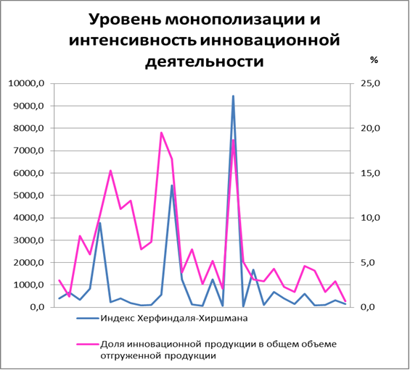
Рис. 1 Уровень концентрации и доля инновационной продукции в общем объеме отгруженной продукции по видам экономической деятельности
Рассчитано по: «Индикаторы инновационной деятельности» 2011, данные Росстата

Для отраслей с наиболее высокими коэффициентами концентрации характерны также и высокие показатели уровня производства инновационной продукции. Доля вновь внедренных и подвергавшихся значительным технологическим изменениям продуктов, составила 6-18%, что существенно превышает среднее значение этого показателя - 3%. Для производства медицинских изделий (HHI = 3000), доля продукции, новой для мирового рынка, составила максимальное значение для всех отраслей - 2,5 %, по сравнению со средней величиной - 0,03%. Таким образом, расчеты показывают, что повышение уровня концентрации отраслей (чему способствуют сделки слияний и приобретений) благоприятно сказывается на интенсивности инновационной деятельности в России.

Законодательство в сфере предварительного контроля слияний и поглощений в России
На Западе проблемам оценки и повышения эффективности применения предписаний как инструмента коррекции последствий от сделок слияний и поглощений уделяется существенное внимание. Система предварительного контроля слияний в находится на стадии становления. Ряд вопросов в отношении выставления корректирующих условий остается открытым, в том числе отсутствие методики разработки корректирующих условий, а также неточность законодательной базы. Такого рода проблемы требуют особого внимания со стороны как законодательных, так и антимонопольных органов [31].
История развития системы предварительного контроля слияний в России начинается в 1991 году с момента принятия Федерального Закона «О конкуренции и ограничении монополистической деятельности на товарных рынках». Тем не менее, до 2002 года существовало предположение, что слияния приводят лишь к негативным последствиям. Так, на протяжении более десяти лет не существовало норм, посвященных корректирующим условиям в рамках системы предварительного контроля слияний, в российском законодательстве, однако в некоторых случаях корректирующие условия все же применялись [29].
В новом Федеральном Законе «О защите конкуренции», принятом в 2006 году, признается возможность наступления благоприятных последствий от слияний. В том случае, когда положительное воздействие превосходит по размерам негативные последствия, сделка разрешается с выдачей предписания. Выделяют следующие причины одобрения сделки антимонопольными органами:
- совершенствование производства, реализации продукции;
- стимулирование технического или экономического прогресса;
- повышение конкурентоспособности товаров отечественного производства на мировом рынке;
- получение покупателями выгод, соразмерных выгодам участников слияния [1].
В российской системе контроля слияний типы положительного эффекта имеют более обтекаемые формулировки, нежели на Западе. Более того, чаще дается простое определение положительного результата без конкретизации инструмента выявления и измерения эффекта. В то же время не представляется критерий для оценки наличия выгод и возможности возникновения положительного эффекта, каким в зарубежной системе антимонопольного регулирования слияний и приобретений является снижение средних и (или) предельных издержек фирм – участников сделки. В результате отсутствия конкретизации допускается множественность трактовок. Следует отметить, что в условиях асимметрии информации возникает угроза того, что такого рода общие формулировки станут инструментом для достижения индивидуальных целей участников сделки либо других заинтересованных лиц [29].

2.2 Анализ практики выдачи корректирующих условий российским антимонопольным органом
Государственный контроль сделок экономической концентрации особенно актуален в экономике России. С одной стороны, слияния выступали формой реструктуризации и одной из предпосылок модернизации предприятий. С другой - слияния на российских рынках могут усилить риски ограничения конкуренции. Такого рода дилемма сохраняла свою актуальность на протяжении последнего десятилетия в виду значительного масштаба СЭК в России - до 10% ВВП непосредственно перед кризисом 2008 года [31].
Последовательная ex-post оценка системы корректирующих условий, выставляемых ФАС России, до сих пор не производилась. Некоторые соображения высказывались в докладах, посвященных российскому антимонопольному законодательству [29], однако они не были основаны на оценке корректирующих условий по конкретным сделкам. При этом оценка искажалась под воздействием центральной на тот момент проблемы - гипертрофированного масштаба системы предварительного контроля. Тем не менее, прошло уже семь лет с того момента, как система предварительного контроля слияний была значительно модернизирована - благодаря повышению границы размера сделок, подлежащих специальному анализу, освобождению из-под режима специального анализа перераспределения акций внутри группы лиц, более правильному определению самих сделок слияния. Отказ от анализа значительного числа сделок, подавляющая доля которых была неспособна оказать серьезного воздействия на конкуренцию, позволил антимонопольному органу более тщательно рассматривать каждую сделку. В этой связи в настоящее время на первый план выходят те вопросы, которые ранее могли рассматриваться как второстепенные. В их числе - действенность предписаний, вырабатываемых ФАС для участников СЭК [22].
ФАС согласует множество сделок экономической концентрации. Так, в 2009 году было согласовано 4160 сделок, в 2010 - 2964, в 2011 – 3282 сделки. При этом увеличивается доля сделок, в отношении которых разрешение выдается вместе с предписанием: в 2009 году эта доля составила 5%, в 2010 – 8%, в 2011 – 9% сделок [4, 5, 9].
Особый интерес представляет анализ типов корректирующих условий, выданных российским антимонопольным органом за период 2006–2008 гг. Перечень сделок для оценки эффектов предписаний (всего 19 сделок, в рамках которых было выдано 147 пунктов предписаний) сформирован управлениями центрального аппарата ФАС России. Критерии отбора объектов анализа включают размер сделки и ее воздействие на рынки (фактическое и возможное), а также наличие выданных ФАС предписаний.
В связи с тем, что ФАС осуществляет контроль за рынками и отраслями различного масштаба, при составлении базы сделок для анализа не представлялось возможным обеспечить их сопоставимость ни по масштабу, ни по воздействию на целевые рынки. Тем не менее, в число участников рассматриваемых сделок попали крупнейшие компании России (Таблица 1 в Приложении 1): по данным 2007 года, отношение объема продаж данных компаний к ВВП России составляло около 25%.
Необходимо сделать замечание об используемых ФАС инструментах предписаний. В отличие от стран Запада, в России очень редко применяются структурные корректирующие условия. Более того, вплоть до 2008 года такого рода практика вообще отсутствовала. Среди общего числа доля структурных предписаний составляет 4% от всей совокупности выставленных условий. В большинстве случаев (96%) ФАС регулировала слияния путем выставления участникам слияний только поведенческих требований (Рис. 2.1).
Поведенческие предписания разделяются на предписания о цене (прямое или косвенное регулирование максимального уровня), о выпуске (продолжении производства при наличии спроса), об обеспечении недискриминационных условий договоров, а также о предоставлении ФАС оперативной информации об изменении цен, выпусков и структуры собственности (Рис. 2.2).
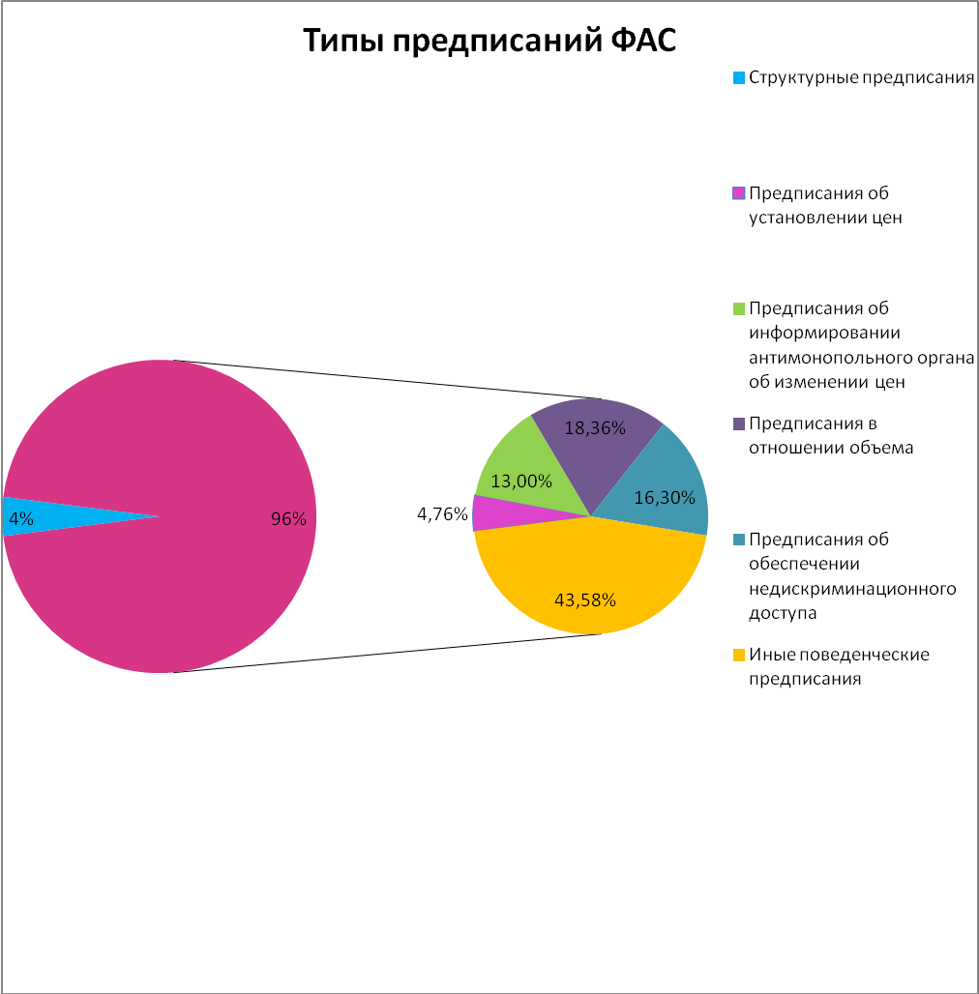
Рис. 2.1 Структура условий, сформулированных ФАС России в рамках выданных предписаний
Рассчитано по: данные предписаний крупнейших дел ФАС России
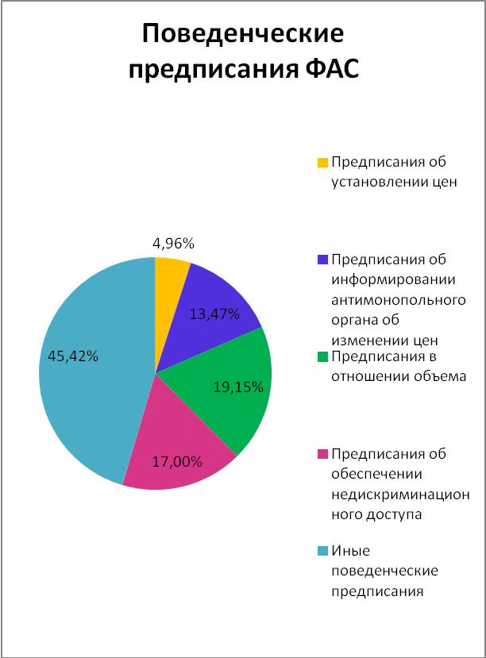
Рис. 2.2 Структура поведенческих условий ФАС России
Рассчитано по: данные предписаний крупнейших дел ФАС России

Структура предписаний в большинстве рассмотренных дел не отвечает стандарту соответствия содержания предписаний угрозам конкуренции вне зависимости от того, какими в каждом конкретном случае являются эти угрозы. Во-первых, около трети из 147 пунктов корректирующих условий дублируют запреты антимонопольного законодательства («не создавать дискриминационных условий», «не допускать необоснованного сокращения или прекращения производства», «не допускать экономического и технологического различия цен» и т. д.). Сформированные после сделки компании либо занимают на рынке доминирующее положение, и тогда соответствующие запреты (не обсуждая их обоснованности) применимы к ним в соответствии с требованиями ст. 10 закона «О защите конкуренции». Если же продавцы после сделки не занимают доминирующего положения, тогда соответствующий запрет для них выступает избыточным: никакое различие условий договоров со стороны компании, не занимающей доминирующего положения, не в состоянии оказать существенного воздействия ни на конкуренцию на рынке, ни на положение контрагентов.
Во-вторых, почти треть пунктов корректирующих условий сформулирована именно в форме запретов, а не в виде предписаний как таковых. Результативность применения запретов как мер коррекции поведения компаний заведомо ниже, по сравнению с предписываемыми действиями.
В-третьих, как дублирующие, так и не дублирующие действующее законодательство запреты недостаточно специфичны. «Не допускать дискриминационных условий в договорах с покупателями (поставщиками)» или «не компенсировать в цене неоправданные издержки» - такое содержание предписаний не может служить хорошим ориентиром даже для добросовестных участников слияний, не говоря уже о недобросовестных. Проверка же выполнения подобных предписаний предъявляет высокие требования и к информации, и к квалификации сотрудников антимонопольных органов - практически аналогичные требованиям к проведению полноценных антимонопольных расследований.
В большинстве случаев в решениях ФАС не содержится описание тех угроз для конкуренции, на нейтрализацию которых направлена разработка соответствующих корректирующих условий. Такое положение не может быть признано удовлетворительным, поскольку оно не дает возможности впоследствии осуществлять анализ результативности сформулированных условий. Тем не менее, «обратная реконструкция» позволяет установить, что выработка существенной доли требований была направлена против ограничений конкуренции на смежном рынке. Значительная часть условий о недискриминационных условиях заключения договоров подразумевает, что, если бы условия были дискриминационными, они могли бы создать условия для монополизации продавцом смежного рынка. При этом в решениях отсутствуют анализ конкуренции на смежных рынках, и прежде всего - барьеров входа. В этой связи в ряде случаев остается непонятным, действительно ли угрозы ограничения конкуренции были реальными.
В качестве примера можно привести содержание предписания в отношении сделки слияния между компаниями «Сибур» и «Амтел-Фредештайн». Условия предписания предусматривали, что компания, одновременно производящая синтетический каучук и шины из него, в состоянии ограничить вход на рынок автомобильных шин. Однако все эксперты сходятся во мнении, что независимо от доли в продажах синтетического каучука ни один из продавцов не в состоянии ограничить конкуренцию на последующем рынке, поскольку значительная часть конкурентов - импортеры. В этих условиях дискриминация, целью которой является монополизация смежного рынка, крайне маловероятна [36].

2.3 Сравнительный анализ предписаний по слияниям Федеральной Антимонопольной Службы Российской Федерации и Европейской Комиссии по Конкуренции
Целесообразно оценить возможную результативность предписаний, сформулированных российским антимонопольным органом для участников крупнейших сделок. В последние два десятилетия в международной практике антимонопольного регулирования применялись различные подходы к определению качества предписаний. Анализ, проводимый непосредственно антимонопольными органами – например, Европейской Комиссией по конкуренции (ЕКК), - обычно акцентирует внимание на исполнении сформулированных условий [24]. При преобладании структурных корректирующих условий исполнимость предписаний означает в первую очередь способность выделенного из состава компании подразделения к осуществлению самостоятельной и относительно успешной деятельности. В свою очередь, сохранение условий конкуренции трактуется как отсутствие серьезного ухудшения структурных характеристик рынка. Если до слияния на рынке было три компании и после слияния двух из них было выполнено требование о продаже соответствующего подразделения третьему игроку, так что на рынке по-прежнему остается три независимых участника, - считается, что действия ЕКК достигли поставленной цели. Основным методом оценки качества выданных предписаний служит обобщение результатов экспертных интервью и опросов участников рынка [25].
Если антимонопольный орган акцентирует внимание на фактическом выполнении требований, в таком случае независимая оценка системы решений и предписаний фокусирует внимание на адекватности методов и приемов экономического анализа, лежащего в основе решений ЕКК [34]. Предполагается, что к неверным решениям приводит несоблюдение принципов экономического анализа конкуренции на рынках - неверное определение продуктовых и географических границ рынка, состава участников рынка, особенностей спроса на рынке, показателей концентрации на стороне спроса и предложения, барьеров входа на рынок и возможностей их преодоления.
Оба данных подхода вполне применимы к оценке системы предварительного контроля слияний. При этом целесообразно применить и более широкий метод, используемый для оценки любых мер государственного регулирования: показать способность предлагаемого корректирующего условия решить целевую проблему, а также оценить издержки решения данной проблемы. С этой точки зрения возможными ошибками при разработке предписания может быть выдача дополнительных условий в том случае, когда слияние не угрожает конкуренции, выставление требования, которое не адресовано проблемам конкуренции, возникающим на рынке, или выдача корректирующего условия, нацеленного на нейтрализацию вполне реальных угроз конкуренции, однако с возникновением избыточных издержек либо рисков, возлагаемых на участников слияния. При анализе совершенных сделок с фактически выданными предписаниями невозможно рассчитывать на анализ важной группы ошибок - разрешений на сделку в тех случаях, когда она создает слишком сильные угрозы конкуренции, а также разрешения на совершение сделок без выдачи предписаний в тех случаях, когда корректирующие услвоияя могли бы нейтрализовать возникающие для конкуренции угрозы.
Оценка результативности выданных предписаний в данном случае затрудняется ограниченностью данных о результатах проверки выполнения требований для всей группы сделок. Однако даже независимо от наличия такой информации некоторые выводы можно сделать на основе сопоставления результатов анализа, проведенного органом антимонопольной политики, и содержания выставленных корректирующих условий. Для того чтобы обеспечить хотя бы потенциальную эффективность корректирующего условия, содержание предписания должно быть адресовано конкретному источнику угрозы конкуренции. При этом требование не должно быть бессодержательным: в частности, оно не должно дублировать запреты антимонопольного законодательства. Более того, предписание не должно быть нацелено на предотвращение ущерба конкретной группе контрагентов (покупателей или продавцов), то есть не должно предотвращать «эксплуатирующие» типы нарушений антимонопольного законодательства [29].
В качестве эталона для сопоставления корректирующих условий, выставленных антимонопольным органом России, выбраны решения, принятые ЕКК. Существует несколько оснований для такого решения. Во-первых, это близость норм российского антимонопольного законодательства нормам европейского права. Несмотря на обилие национально специфических норм, эквивалентом основным антимонопольным запретам в России (ст. 10 и 11 закона «О защите конкуренции») являются именно 101 и 102 статьи Лиссабонского договора. Следовательно, интерпретация угроз для конкуренции должна быть весьма схожей. Во-вторых, это близость процедур и полномочий ЕКК и ФАС России. В рассматриваемый период (2006-2008 гг.) в обеих юрисдикциях действовали административные санкции за нарушение антимонопольных запретов. В отличие, например, от США, здесь основными инициаторами правоприменения выступают антимонопольные органы [66]. В-третьих, это соображения, связанные с размером участников сделки. Европейская Комиссия руководствуется довольно высокой планкой суммарного оборота участников рынка, который предполагает применение режима предварительного контроля. По этим причинам представляется, что результаты анализа крупнейших и наиболее важных сделок для антимонопольного органа России должны быть сопоставимы с результатами всех сделок, рассматриваемых ЕКК [70].
Главным отличием деятельности ЕКК является разграничение двух этапов – Фазы I и Фазы II. Фазы I предполагает тот этап, когда антимонопольный орган может или убедиться в отсутствии угроз для конкуренции, или согласиться на совершение сделки на условиях, сформулированных самими компаниями. В рамках Фазы II антимонопольный орган, убедившись в наличии угроз в отношении конкуренции, выставляет корректирующее условие на основе собственного анализа (Фаза II). Российский антимонопольный орган находится в менее благоприятных условиях с двух точек зрения. Во-первых, официально не закреплено его право принимать решение на основе предложения участников рынков. Во-вторых, «особо сложные» сделки, требующие более тщательного анализа, не отделены от остальных. Само такое разграничение позволило бы не только антимонопольным органам, но и экспертам, а самое главное - участникам рынка - иметь более четкое представление о том, когда предписания должны быть выданы и каким может быть их содержание.

ФАС и ЕКК: анализ влияния сделок и предписаний на конкуренцию
Бенчмаркинг результатов анализа сделок преследовал цель сопоставить в том числе частоту выдачи предписаний, нацеленных на сохранение условий конкуренции, в деятельности ЕКК, по сравнению с ФАС. Для этих целей были отобраны и проанализированы за период 2001-2010 гг. сделки, одобренные ЕКК в тех же видах деятельности (то есть потенциально затронувшие те же рынки), что и сделки, одобренные ФАС. Всего была проанализирована 231 сделка, в разрезах видов деятельности, сопоставимых с теми, где осуществлены сделки в России (Таблица 1 в Приложении 1).
Возможности сопоставления содержания выданных предписаний ограничены следующими моментами:
• Сделки в ряде видов деятельности (связанных, например, с производством строительных материалов; см. позиции 15-17 в Таблице 1 в Приложении 1) осуществляются между такими компаниями, которые по критерию оборота не могут служить объектами предварительного контроля со стороны ЕКК;
• Лишь небольшое число сделок в практике ЕКК проходит Фазу II, в течение которой вырабатываются нацеленные на сохранение конкуренции предписания. Во многих случаях нельзя даже приблизительно судить о том, какими были бы выводы ЕКК о влиянии сделки на конкуренцию и выработанные предписания, поскольку в течение десяти лет в соответствующих видах деятельности было рассмотрено и согласовано лишь небольшое число сделок;
• Тем не менее, существует три группы рынков, в которых, с одной стороны, было согласовано достаточно большое число сделок и, с другой стороны - анализ ни одной сделки не был переведен во II Фазу. Это сделки в страховом бизнесе, розничной торговле и производстве пива.
Несмотря на кажущуюся разнородность, эти группы сделок объединяет одна общая черта: они совершены на рынках с относительно низкими барьерами входа. Для ЕКК анализ условий входа на рынок находится в числе ключевых характеристик, которые и предопределяют решения в отношении одобрения сделки и выработку условий предписания.
Следует отметить, что почти все условия (85%), выданные ЕКК для сделок в соответствующих видах деятельности, носят структурный характер (Рис. 3). При этом число условий в расчете на одну сделку ниже, нежели в деятельности ФАС России: для 7 сделок, которые в разной степени эквивалентны сделкам нашей выборки, было выработано всего 20 пунктов корректирующих условий, то есть вдвое ниже в расчете на одну сделку, чем в деятельности ФАС (147 пунктов условий на 19 сделок).

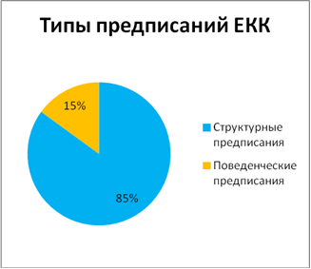
Рис. 3 Структура условий, сформулированных ЕКК в рамках выданных предписаний
Рассчитано по: данные предписаний Европейской комиссии по конкуренции.

Результативность решений о сделках зависит от того, насколько хорошо проведен анализ рынков, насколько четко определены источники ограничения конкуренции на рынках. Только в этом случае условия предписаний могут быть адресованы фактически существующим угрозам для конкуренции. По этой причине интерес представляет не только факт выданного корректирующего условия, но и те аналитические приемы, которые использовали антимонопольные органы. Более того, в каждом конкретном случае ни факт выдачи предписания ЕКК, ни его содержание не может служить ориентиром для оценки соответствующих действий ФАС, поскольку воздействие одной и той же сделки на разные рынки существенно различается.
В качестве примера можно привести сделку объединения активов RUSAL (2 место по объему первичной переработки алюминия в мире на момент сделки), SUAL (в два с половиной раза меньший объем производства на момент сделки) и Glencore, одобренную антимонопольными органами в 2007 году. Сделка меняла структуру рынков как в границах России, так и в границах Европейского Союза, и потому рассматривалась обоими антимонопольными органами [7].
При одинаковом результате анализа сделки обоими антимонопольными органами был сделан вывод о ее допустимости - мотивы и содержания решения различались существенно. Доля объединенной компании на рынках алюминиевого проката и некоторых связанных рынках в пределах России составляет от 90 до 100%. Оправданность сделки с точки зрения ФАС России связана с тем, что внутренний рынок является далеко не приоритетным для участников слияния, поскольку более 80% производимой продукции экспортируется.
Возможные ограничения конкуренции на национальном рынке рассматриваются как допустимая плата за ожидаемое повышение прибыли отечественных компаний на рынке мировом. Для того чтобы снизить размер этой платы, были сформулированы корректирующие условия. С точки зрения ЕКК эффекты той же самой сделки выглядели совершенно иначе. Среди затронутых слиянием рынков в географических границах Евросоюза самая высокая доля объединившихся компаний составляет чуть менее 35% (на рынке первичного алюминия). При такой структуре ожидать серьезного негативного воздействия сделки на конкуренцию нельзя, и потому она была разрешена без дополнительных условий.
В то же время интерес для сопоставления представляет и содержание анализа, поскольку оно позволяет проследить, как именно органы антимонопольной политики определяют источники угроз для конкуренции. В решении ЕКК¹¹ выделено 12 продуктовых рынков, рассмотренных либо в границах Европейского сообщества (10 рынков), либо как мировые рынки (9 рынков). Детальный анализ представлен в отношении 6 продуктовых рынков, рассмотренных в границах Европейского сообщества (6 рынков) и как мировые рынки (6 рынков), поскольку в остальных случаях доля объединенной компании не превышала 15%. На каждом рынке определена доля компаний на момент сделки и сделан вывод о том, как она изменится после сделки. В решении содержится анализ как горизонтальных последствий сделки, так и возможных эффектов для вертикально связанных рынков. Поскольку в рассмотренных географических границах ни на одном из рынков доля объединенной компании не оказалась выше 35% и при этом на всех рынках было зафиксировано присутствие достаточно крупных конкурентов, сделка была разрешена без выдачи предписаний. При анализе концентрация оценивалась не только на стороне предложения, но и на стороне спроса, поскольку во многих случаях высокая концентрация покупателей дает им значительную переговорную силу, снижая возможности продавцов злоупотреблять рыночной властью.
В решении ФАС¹² проанализировано 10 продуктовых рынков, большая часть - в географических границах РФ (7 рынков), некоторые - в географических границах стран СНГ (1 рынок) или как мировые рынки (2 рынка). Рассмотрены смежные вдоль цепочки создания стоимости виды деятельности, но не показано, каким образом обладающая высокой долей на одном рынке компания получает возможность воздействовать на конкуренцию на другом (обычно - нисходящем) рынке. Выдано 12 условий поведенческого типа. Большая часть из них представляет собой регламентацию условий договоров объединенной компании с покупателями (цены, объемы продаж, условия заключения договоров). В решении не содержится оценка воздействия выполнения предписаний на конкуренцию.
Антимонопольными органами и Европейского Союза, и России было одобрено несколько сделок в черной металлургии. В частности, ФАС рассмотрена сделка приобретения ОАО «Лебединский ГОК» (на момент сделки - единственный в СНГ производитель дообогащенного концентрата с массовой долей железа более 70%) акций ОАО «Михайловский ГОК». В решении ФАС содержится анализ одного продуктового рынка в границах Российской Федерации. Сделан вывод о возникновении доминирующего положения объединенной компании на рассматриваемом рынке. Предписание содержит шесть условий поведенческого типа [6]. Большая часть предписаний представляет собой требования предоставления информации в антимонопольный орган (об условиях договоров - ценах, объемах, о совершении сделок приобретения активов) и заключения договоров на недискриминационных условиях. Оценка воздействия выполнения предписаний на конкуренцию не приводится.
Слияние способствовало технологическому обмену и позволило повысить инновационную активность комбинатов. После слияния на «Михайловском ГОКе» впервые в России была произведена партия гематитового концентрата из отходов текущего производства. Новая технология основана на использовании флотационной установки и предполагает переработку отходов текущего производства, что позволяет увеличить производство продукции без роста добычи руды. Ранее не существовало подобного примера многофункционального использования установки флотации. На следующем этапе производства гематитового концентрата была внедрена гравитационная технология, в результате чего себестоимость и экологическая нагрузка на предприятие были еще больше снижены [35].
В качестве аналогичной сделки, проанализированной ЕКК, можно рассматривать покупку Mitsui акций крупнейшего производителя железной руды в мире Companhia Vale do Rio Doce (CVRD, Бразилия) и крупного участника рынка Caemi Mineraзгo e Metalurgia SA (Бразилия). В решении ЕКК содержится анализ 5 продуктовых рынков, рассмотренных как мировые. Несмотря на высокие доли объединенной компании (45-60%), для некоторых рынков был сделан вывод о том, что сделка не ограничивает конкуренцию в результате присутствия крупных соперников. Однако негативные последствия вероятны при комбинации высокой доли объединенной компании и высоких барьеров входа на рынок. Для этих рынков ЕКК сформулировал 2 структурных условия, воздействие которых на конкуренцию оценены в решении.
Сделка приобретения ОАО «Новолипецкий металлургический комбинат» (НЛМК; 30 место среди металлургических компаний мира) 100% доли в уставном капитале ООО «ВИЗ-Сталь» (крупнейший производитель трансформаторной стали и один из ведущих производителей холоднокатаной электротехнической стали в России) одобрена на основе анализа двух продуктовых рынков в границах России. Поскольку на одном из рынков компания приобретала доминирующее положение, было выдано предписание, содержащее 11 мер поведенческого типа. Большая часть из них регламентировала условия договоров с покупателями (цены, объемы продаж, условия заключения, недискриминационные условия), а также информирование антимонопольного органа (об условиях договоров - ценах, объемах, о совершении сделок приобретения активов, об изменении состава группы и сбытовой политики). Оценки воздействия выполнения предписания на конкуренцию в решении не содержатся.
В практике ЕКК подобной сделкой можно считать приобретение Mittal Steel Company N. V. (Нидерланды, 1 место по производству стали в мире акций Arcelor S.A. (Люксембург, 1 место по производству стали в Европе и 2 место в мире). В решении ЕКК выделено 29 продуктовых рынков, проанализированных в границах ЕС (29 рынков), в границах отдельных стран (4 рынков), в границах Западной Европы и Восточной Азии (4 рынка) и как мировые рынки (1 рынок). Детальный анализ проведен только в отношении 17 продуктовых рынков, рассмотренных в границах ЕС (13 рынков), в границах отдельных стран (4 рынков), в границах Западной Европы и Восточной Азии (1 рынок), поскольку на других рынках доля объединенной компании не превышает 15%. Вывод об отсутствии серьезных рисков для конкуренции сделан для рынков, для которых характерны низкие рыночные доли объединенной компании, низкая загрузка производственных мощностей, фрагментированный спрос, присутствие крупных конкурентов, а также высокая доля импорта и тенденция к ее увеличению за счет относительно низких барьеров входа на рынок. Влияние сделки на конкуренцию на вертикально связанных рынках выявлено не было. В отношении совершения указанной сделки ЕКК выдано 3 структурных предписания, где приведен прогноз воздействия на концентрацию [30].
Следует отметить, что интенсификация собственных инноваций часто следует за покупкой более развитых в технологическом плане активов с целью достраивания недостающих звеньев технологической цепочки, приобретения стратегических партнеров и встраивания в глобальные цепочки добавленной стоимости. Достраивание технологической цепочки производства стали с особыми магнитными свойствами ОАО «Новолипецкий металлургический комбинат» за счет приобретения ООО «ВИЗ-сталь» подвигли комбинат на осуществление инвестиций в разработку новой для российского рынка технологии. Инвестиции были осуществлены с расчетом на спрос российских энергетических компаний на трансформаторную сталь и увеличением уже имеющейся существенной доли мирового рынка этого продукта [24].
Подобной логикой руководствовалась ОАО «Северсталь» при покупке компании Rouge Industries (США), обладающей технологиями производства качественного автомобильного листа, и производителя корабельной стали Lucchini (Италия) [26].

Подводя итог сопоставлению анализа сделок ФАС и ЕКК, можно заключить, что российский антимонопольный орган не менее тщательно подходит к определению рынков, затронутых сделками слияния, и осуществляет оценку угроз для конкуренции для этих рынков. Однако если использовать в качестве эталона решения ЕКК, российскому антимонопольному органу целесообразно стремиться к более последовательному использованию подхода «до и после». Для выработки хорошего предписания необходимо представлять не только и не столько состояние конкуренции на рынке, сколько тенденции его изменения благодаря конкретной сделке. Выработка более специфичных условий позволила бы снизить их число, в первую очередь - за счет отказа от выставления условий, которые дублируют собственно запреты антимонопольного законодательства и выдвигают чисто информационные требования. Наконец, повысить результативность выставляемых условий может предварительная оценка ожидаемого эффекта от их выполнения.

Глава III. Влияние поведенческих предписаний при слияниях на динамику цен в России

3.1 Последствия применения предписаний о ценах в рамках предварительного контроля слияний
Одним из условий сохранения конкурентного преимущества компаниями выступают технологические инновации. Инновационную деятельность может позволить себе компания, имеющая достаточные для этого ресурсы. Крупные организации, в том числе благодаря большим оборотам и доступу к внешнему финансированию, способны нести издержки инновационной деятельности. Такого рода компании лучше позиционированы для создания инноваций за счет диверсификации. Роль концентрации заключается в том, что фирмы, завоевавшие доминирующее положение на рынке, могут позволить себе тратить на инновации весомую долю прибыли [33].
В качестве инструмента коррекции сделок слияний и поглощений ФАС России предпочитает применять поведенческие предписания, значительную часть которых составляют условия о ценах. Воздействие на цены, в том числе с помощью предписаний антимонопольного органа, оказывает непосредственное влияние на объем получаемой объединяющимися компаниями прибыли, а значит на количество свободных средств для осуществления инновационной деятельности. При таких условиях оценка эффектов ценовых предписаний, выдаваемых ФАС России, представляет особый интерес.
Главная проблема экономического анализа антимонопольного регулирования состоит в оценке того, достигают ли предписания поставленной цели – предотвратить отрицательное воздействие сделок на конкуренцию и положение покупателей, - и не создают ли они отрицательных побочных эффектов. До сих пор в прикладных исследованиях нет однозначного ответа на этот вопрос.
Тем более ответа на поставленный вопрос нет в отношении системы предписаний российского антимонопольного органа. Ожидаемым положительным эффектом от выставления ценовых предписаний является ограничение роста цен и, как следствие, защита потребителей от снижения благосостояния. Одновременно предписания о ценах не обязательно, но могут оказывать негативное воздействие на уровень цен.
Одним из проявлений негативного воздействия корректирующих условий выступает жесткость цен в сторону понижения. Жесткость цен может возникнуть в результате действия двух механизмов: эффекта храповика и эффекта молчаливого сговора. Предписание может привести к жесткости цен в сторону понижения в том случае, когда на рынке крупнейший продавец не зависит от более мелких конкурентов. Когда снижение спроса сменяется его повышением, максимизирующий прибыль продавец должен понижать и повышать цену вслед за спросом (хотя, конечно, и не в той же пропорции). Однако если в период снижения спроса продавец знает, что в будущем периоде он ограничен предписанием, то он снижает цену меньше, чем хотел бы. Данное явление представляет собой эффект храповика.
С другой стороны, предписания о ценах обладают эффектом воздействия на поведение других компаний, не участвующих в слияниях. Объявление о максимальном уровне цен может поддерживать молчаливый сговор между продавцами. Содержание предписания в этом случае может повышать прозрачность рынка, которая способствует молчаливому сговору, если рынок в принципе подвержен риску сговора. Важность информирования о ценах – в том числе и объявления о будущих ценах, - подчеркивают многие исследования сговора.
До сих пор не существует работ, посвященных анализу данной проблемы, поэтому остается неизвестным, приводят ли к этим эффектам предписания российского антимонопольного органа. Более того, поскольку не существует широкой практики выдачи ценовых предписаний зарубежными антимонопольными органами, нет и исследований эффектов этих предписаний. Соответственно, в данном вопросе нельзя обратиться к мировому опыту.
В то же время эффект храповика в мировой практике обсуждается только в отношении тех отраслей, где установлены потолки цен (электроэнергетика, газ, в последнее время – телекоммуникации). Даже если эффект храповика наблюдается, тем не менее, невозможно напрямую использовать результаты зарубежных исследований для оценки эффектов предписаний в нерегулируемых отраслях в силу особенностей регулируемых отраслей.
Следует отметить, что в России совершается множество сделок слияний, которые приводят к формированию компаний с высокой долей на внутреннем рынке. Так, например, после совершения сделки доля «Объединенной компании Русал» на рынках алюминиевых порошков, чешуек, проволоки, кремния и галлия, фтористых солей стала 100%. После совершения покупки ОАО «Новолипецкий металлургический комбинат» ООО «ВИЗ-Сталь» доля на рынке трансформаторной стали превысила 90%. Когда в результате слияния формируется компания-монополист, озабоченность ФАС о назначении такой компанией высоких цен понятна. Существуют свидетельства в пользу того, что крупные компании (особенно, если эти компании являются крупными экспортерами), устанавливают цену на внутреннем рынке ниже, нежели на внешних. Другими словами, эластичность цен продукции таких компаний на внутреннем рынке ниже, чем на внешних [23].

3.2 Методы определения жесткости цен
Необходимо определить, возникает ли жесткость цен в сторону понижения в результате выдачи предписаний российским антимонопольным органом. В случае, если жесткость цен в сторону понижения наблюдается, то это выступает сильным аргументом против того, чтобы выставлять компаниями корректирующие условия такого рода.
Проблема жесткости цен в сторону понижения как результат влияния предписаний, выдаваемых антимонопольным органом, до сих пор не изучена. Вот почему мы можем опираться на методы анализа жесткости цен на микроуровне, разработанные применительно к решению других исследовательских проблем. Вопросу жесткости цен в сторону понижения на фоне экономического спада посвящена статья Мунехиса Касуя (1999) [68]. В своей работе автор проводит анализ цен на товарные группы, формирующие Базовый Индекс Потребительских Цен Японии (БИПЦ). При этом под жесткостью цен в сторону понижения понимается ситуация, когда скорость снижения цены ниже, чем скорость роста. На первом этапе автор проводит тест на дробную интеграцию для проверки временных рядов на стационарность. На следующем этапе строятся функции плотности вероятности для стационарных временных рядов и функции пространственной плотности для нестационарных рядов. Для выявления жесткости цен в сторону понижения оценивается скошенность распределений с помощью коэффициента асимметрии. Если распределение скошено вправо, а коэффициент асимметрии положителен, то наблюдается жесткость цен в сторону понижения. В результате исследования было обнаружено, что 20-30% составляющих БИПЦ Японии демонстрируют жесткость цен в сторону понижения. В данной работе использовался такой же подход к определению жесткости цен.

Методология анализа
В работе проведен анализ 11 сделок за период 2006-2010 гг., участникам которых ФАС России выдала предписания о ценах (Таблица 3).
Рассматривались два типа ценовых предписаний:
- Установление границы повышения цены за определенный период (месяц, 90 дней, полугодие, год);
- Установление границы изменения цены за определенный период (полугодие, год).
В ходе анализа изучена динамика цен для 14 продуктов. Следует отметить, что рассматриваются цены в отрасли в целом. С этим связаны как ограничения (например, неясным остается, является ли невыполнение предписания результатом сознательных действий участников слияний, или даже если участники слияния выполняли предписание, то рост цены других создавал эффект общего повышения цен), так и преимущества (эффект жесткости можно проследить только на изменении отраслевых цен, при этом интерес представляет не индивидуальное поведение, а поведение участников отрасли).
Для выявления влияния предписаний на поведение цен рассматриваются средние цены производителей и так называемые относительные цены. Под относительной ценой понимается цена на продукт по отношению к ценам в отрасли, получаемая путем деления ИЦП на продукт на ИЦП по виду экономической деятельности. Анализ относительных цен позволяет частично нейтрализовать воздействие общеэкономических (в том числе фазы экономического цикла) и общеотраслевых факторов. В то же время изучены средние цены покупателей и средние цены приобретения промышленными организациями. Однако в силу ограниченности данных цены покупателей и цены приобретения представлены только в отношении некоторых продуктов.
Как правило, анализировались данные, покрывающие всю территорию Российской Федерации. В тех случаях, когда были основания для обоснованного предположения о том, что участники сделки действуют в более узких географических границах рынка, нежели Российская Федерация в целом, и при доступности информации использовались данные о ценах в разрезе федеральных округов.
Период рассмотрения цен составляет 4 года: 2 года до выдачи предписания и 2 года после выдачи предписания.

Критерии анализа динамики цен
- Темпы роста цен
Анализируется изменение средних цен производителей по отношению к предыдущему месяцу в течение всего периода, а также изменение цен за 2 года, предшествовавших выдаче предписания, и 2 года после выдачи предписания.

- Волатильность цен
Рассматривается помесячная динамика средних цен производителей в процентах, а также рассчитываются значения коэффициента вариации за 2 года до выдачи предписания, 2 года после выдачи предписания и весь период – 4 года.
- Частота пересмотра цен производителями
Под частотой пересмотра цен производителями понимается частота изменения цен больше чем на 5% в месяц. При этом оцениваются два типа пересмотра цен: номинальный и реальный. Номинальный пересмотр цен представляет собой изменение фактических цен производителей. Реальный пересмотр, в свою очередь, характеризует изменение относительных цен (средних цен производителей по отношению к средним ценам в отрасли).
- Превышение установленной границы изменения цен
Изучается, превышает ли изменение средних цен производителей границы, установленные в предписаниях антимонопольного органа.
- Жесткость цен в сторону понижения
Жесткость цен в сторону понижения рассматривается с двух точек зрения. С одной стороны, под жесткостью цен понимается диспропорциональное снижение цен: цена снижается медленнее, чем средние цены в той же отрасли. В таком случае сопоставляется ИЦП на отдельную продукцию и ИЦП по видам экономической деятельности.
С другой стороны, меньшая скорость снижения средней цены производителей по сравнению со скоростью роста данной цены также говорит о жесткости в сторону понижения. В данном случае оценивается функция плотности распределения Кернела и рассчитываются значения коэффициента асимметрии для двух периодов: 2 года до выдачи предписания и 2 года после выдачи предписания.

Коэффициент асимметрии рассчитывается по следующей формуле:
S = ,
где: μ3 – момент третьего порядка;
σ – стандартное отклонение.
Если значение коэффициента асимметрии положительно, то распределение скошено вправо, что может свидетельствовать о жесткости цен в сторону понижения.
Следует отметить, что в случае нестационарных временных рядов распределение строится для ряда остатков.
- Соотношение цен потребителей и цен производителей
Изучается, приводит ли выдача предписания к тому, что цены потребителей или цены приобретения промышленными организациями растут сильнее, чем цены производителей.

Перечисленные методы анализа применялись в отношении всех рассматриваемых рынков, однако ниже представлены только наиболее интересные результаты.

3.3 Результаты анализа динамики цен до и после слияний
В период после выдачи предписания российским антимонопольным органом цены растут не меньшими темпами, чем в период, предшествовавший выдаче предписания. В качестве примера здесь можно привести рынок строительного песка в Центральном Федеральном Округе. Компания «Lakebed Trading Limited» приобрела долю в уставном капитале ООО «ПИК Неруд» в июле 2009 года. ФАС выдала предписание, где установлена граница повышения цены на уровне 20% в год. На Рисунке 4.1(Приложение 2) представлена средняя цена производителей на строительный песок в ЦФО и для России в целом. Вертикальной линией на графике отмечена дата выдачи предписания. Долгосрочная тенденция - рост средней цены производителей, при этом наблюдаются небольшие краткосрочные падения. Из графика видно, что после выдачи предписания снижение цен продолжилось до октября 2009 года, что обусловлено экономическим кризисом и падением цен на недвижимость. После этого возобновился повышательный тренд, обусловленный постепенным восстановлением рынка недвижимости. За два года, предшествовавших выдаче предписания, средняя цена производителей на строительный песок в ЦФО увеличилась на 7,16%, тогда как в течение двух лет после выдачи предписания цена значительно возросла - на 55,1%. Этот и другие подобные результаты показывают, что озабоченность ФАС уровнем цены в тех отраслях, где выставлялись предписания, имела свои основания.
Волатильность цен отражает характеристику, противоположную жесткости. Согласно полученным результатам, после выставления корректирующих условий антимонопольным органом волатильность цен возросла в большинстве случаев. При этом существенный рост значения коэффициента вариации характерен как для фактических средних цен производителей, так и для относительных цен.
На Рисунке 4.2 (Приложение 2) отражена помесячная динамика фактической средней цены производителей на строительный песок в ЦФО. Как видно из графика, колебания цены после выдачи предписания увеличиваются, при этом цена изменяется в обоих направлениях. Значение коэффициента вариации средней цены производителей для всего рассматриваемого периода (июль 2007 – июль 2011) составляет 17,56%. При этом за два года до выдачи предписания вариация находилась на уровне 11,11%. В течение двух лет после выдачи предписания вариация увеличилась до 20,24%. Коэффициент вариации относительной цены (по отношению к полезным ископаемым, кроме топливно-энергетических) за весь период наблюдения принимает схожее значение - 17,76%. За два года, предшествовавших выдачи предписания, относительная вариация составила 16,13%. После выдачи предписания относительная вариация достигла значения 19,20%.
В ходе исследования факты формального невыполнения предписаний для 13 рынков не обнаружены. Исключение в данном случае составляет рынок поваренной соли. В декабре 2008 года ФАС выдала ценовое предписание в отношении сделки приобретения компанией «РусСоль Лимитед» 75% голосующих акций в уставном капитале ОАО «Илецксоль». Граница изменения цены, установленная в предписании, составляет 10% в полугодие.
На Рисунке 5.1 (Приложение 2) представлена средняя цена производителей на поваренную соль. Долгосрочная тенденция, наблюдавшаяся на рынке в течение рассматриваемого периода, - рост цены. При этом до совершения сделки и выдачи предписания цена на соль оставалась достаточно стабильной. После этого появились резкие колебания цены: в начале 2009 года и в конце 2010 года.
Следует отметить, что за два года до выдачи предписания средняя цена производителей на поваренную соль выросла на 11,6%, в то время как в течение двух лет с момента слияния и выдачи предписания цена увеличилась уже на 81%. С другой стороны, в период, предшествовавший выдаче предписания, наблюдалось снижение относительной цены (по отношению к полезным ископаемым, кроме топливно-энергетических; за два года цена уменьшилась на 7,8%). После слияния и выставления предписания темп прироста цены за два года составил 59,7%.
Сложившаяся на рынке поваренной соли ситуация представляет собой яркий пример того, что предписание даже формально не было выполнено, российский антимонопольный орган не решил непосредственно сформулированную задачу. Причины, вероятно, заключаются в отличии рынка поваренной соли от остальных рынков. Во-первых, рынок соли на самом деле характеризуется высоким уровнем концентрации. Так, после совершения сделки доля группы лиц компании «РусСоль Лимитед» на рынке поваренной соли составила около 60% объема поваренной соли, производимой в России [3]. Во-вторых, совершение сделки слияния привело к значительному росту концентрации.
На следующем этапе изучалось, как часто производители пересматривали цены. Критерием пересмотра цен было выбрано превышение темпа прироста цены в месяц условной границы 5%. На Рисунке 5.2 (Приложение 2) показана помесячная динамика средней цены производителей на поваренную соль. Вертикальной линией обозначена дата выдачи предписания, горизонтальной линией – условный порог изменения цены на уровне 5%. Из графика видно, что в период, предшествовавший выдаче предписания, изменение цены превышало условную границу незначительно. Напротив, после выдачи предписания темпы прироста фактической цены на поваренную соль стали чаще превышать указанную границу, что свидетельствует о повышении частоты номинального пересмотра цен производителями. Аналогично, после выставления антимонопольным органом корректирующего условия темпы прироста относительной цены чаще превышают условный порог (Рис. 5.3 в Приложении 2). Соответственно, наблюдается рост реального пересмотра цен производителями.
В то же время исследовалось, как реагируют средние цены производителей на конкретную продукцию на установление антимонопольным органом предельного порога изменения цены. Примером здесь может выступать рынки шин для легковых автомобилей и сельскохозяйственных машин.
В июле 2008 года ФАС разрешила сделку приобретения ОАО «СИБУР Холдинг» более 50% от общего количества акций компании «Amtel-Vredestein» с выдачей предписания, устанавливающего границу повышения цен на уровне 10% в год. На Рисунке 6.3 (Приложение 2)представлено изменение средней цены производителей на шины для легковых автомобилей по отношению к соответствующему месяцу предыдущего года. На графике вертикальной линией отмечен момент, когда после выдачи предписания прошел год. Горизонтальная линия отражает предельную границу изменения цены, установленную в предписании российским антимонопольным органом. В период, предшествовавший выдачи предписания, средняя цена производителей на шины для легковых автомобилей если и превышала указанную границу, то несущественно. Однако после выдачи предписания наблюдалось уже значительное превышение установленной границы повышения цены. Аналогичная ситуация наблюдается в отношении темпов прироста в год средней цены производителей на шины для сельскохозяйственных машин (Рис. 6.3 в Приложении 2). Такой результат может означать, что та планка, которая установлена ФАС России в предписаниях участникам слияний, легко достижима.
Гипотеза о жесткости фактических цен производителей в сторону понижения не подтверждается. В действительности, в некоторых случаях наблюдается жесткость цен в сторону понижения как в период, предшествовавший выдаче предписания, так и после (например, рынок соли, пива, дизельного топлива, алюминиевой фольги). Ярким примером в данном случае выступает средняя цена производителей на феррованадий.
В июне 2009 года ФАС России выдала предписание в отношении сделки слияния ЗАО «Объединенная металлургическая компания» и ОАО «Чусовской металлургический завод», где установлена граница повышения цены на уровне 10% в полугодие. На Рисунке 8.5 (Приложение 2) приведено распределение цены на феррованадий в период, предшествовавший выдаче предписания. В данном случае наблюдается правосторонняя скошенность распределения, а коэффициент асимметрии принимает положительное значение (S = 3,52*10⁻¹⁶). Аналогично, распределение цены на феррованадий после выдачи предписания характеризуется скошенностью вправо, а значение коэффициента асимметрии положительно (S = 2,25*10⁻¹⁵; Рис. 8.6 в Приложении 2). В отличие от цен на другие продукты, жесткость цены на феррованадий в сторону понижения несущественно усилилась после выдачи предписания, о чем свидетельствует повышение значения коэффициента асимметрии.
В целом же предположение о том, что жесткость фактических цен производителей возникает в результате выдачи предписания антимонопольным органом не находит подтверждения. При этом следует отметить два фактора, которые могли повлиять на полученные результаты. Во-первых, переход к изучению рядов остатков не во всех случаях позволил решить проблему нестационарности временных рядов цен. Во-вторых, рассмотренные временные ряды получились слишком короткими: в среднем временной ряд содержит 25 уровней.
Однако свидетельства в пользу жесткости цен в сторону понижения обнаружены при сопоставлении средних цен производителей на отдельные продукты и ИЦП по видам экономической деятельности. В качестве примера здесь можно привести рынки феррованадия и алюминиевой фольги.
Динамика средней цены производителей на феррованадий и ИЦП для металлургического производства представлена на Рисунке 8.4 (Приложение 2). В течение двух лет, предшествовавших выдаче предписания, относительная цена феррованадия (по отношению к другим металлам и готовым металлическим изделиям) снизилась на 38,1%, при этом в течение двух лет после предписания уменьшилась на 2,11%. Данный факт можно трактовать как жесткость цен в сторону понижения, что не удивительно, поскольку рынок феррованадия весьма концентрированный.
Наконец, изучалось, как соотносятся цены производителей и потребителей. Результаты проведенного анализа свидетельствуют, что повышение цен для покупателей не превосходит повышение цен для производителей. При этом данное утверждение справедливо в отношении всех рассмотренных продуктов, для которых можно было найти цены потребителей или цены приобретения промышленными организациями.
Следует отметить, что воздействие предписаний на динамику цен зависит от структуры рынка. В целом предположения о влиянии предписаний на поведение цен справедливы в отношении более концентрированных рынков (рынок феррованадия, алюминиевой фольги, трансформаторной стали). В отношении же конкурентных рынков (рынок муки, куриных яиц, цельномолочной продукции) не выявлены факты, свидетельства негативного влияния предписаний на уровень цен.

Заключение
Состояние конкурентной среды оказывает существенное влияние на инновационную активность участников рынка. Для стимулирования инновационного развития необходимо учитывать направления и меры антимонопольной политики. Как показывает расчет коэффициента корреляции между уровнем монополизации и долей отгруженной инновационной продукции по видам экономической деятельности, для России характерно наличие устойчивой взаимосвязи между показателями – повышение уровня концентрации в отрасли положительно влияет на инновационную активность компаний. Меры антимонопольного регулирования направлены на восстановление конкурентных условий на рынке, недопущение роста монополизации и укрепления доминирующего положения компаний, поскольку при совершении сделок слияний и поглощений возникает угроза снижения общественного благосостояния, чему и противостоит антимонопольный орган. Ограничивая усиление концентрации в отрасли, меры антимонопольной политики могут тем самым негативно отразиться на инновационной деятельности компаний. При слиянии происходит трансфер технологий, выравнивание технологического уровня объединяющихся фирм, появляется больше возможностей для осуществления инновационной деятельности. Для реализации положительного эффекта от сделок в Японии и США были приняты меры по смягчению антимонопольного законодательства в отношении слияний в высокотехнологичных отраслях. В России до сих пор такой практики не существует.
В представленной работе решения и предписания российского антимонопольного органа, а также анализ, на котором основаны эти решения, сравниваются с решениями по аналогичным делам Европейской Комиссии по Конкуренции. Результаты сопоставления позволяют сделать несколько выводов. Во-первых, в деятельности ФАС России разграничение между сделками, требующими и не требующими разработки предписаний, до сих пор определено не совсем четко. Вероятно, главным критерием для подобных решений остается не столько изменение концентрации продавцов, сколько сама по себе рыночная доля после слияния. Во-вторых, недооцениваются структурные факторы развития рынков, не относящиеся к концентрации продавцов, в частности, преодолимость барьеров входа и распределение рынка между покупателями. В-третьих, структура выставляемых участникам слияний корректирующих условий до сих пор смещена в сторону поведенческих предписаний, сопряженных с более высокими издержками контроля исполнения со стороны антимонопольного органа, при этом не исключающих избыточных рисков для участников рынка. В то же время зачастую применение поведенческих предписаний приводит к неопределенным результатам непосредственно для конкуренции.
Безусловно, российские антимонопольные органы несут лишь часть ответственности за относительно неразвитые (по сравнению с доступным состоянием) инструменты предварительного анализа сделок и разработки корректирующих условий. Значительная часть ответственности лежит на законодательном органе, который ограничил процедуру предварительного анализа тридцатью днями и не предусмотрел разделение на Фазу I и Фазу II. Такого рода разделение этапов контроля позволило бы специально выделить сделки, способные существенно повлиять на конкуренцию. Некоторая часть ответственности за «скромные» результаты анализа лежит и собственно на участниках сделки. Лишь небольшая часть компаний–участников слияний представляют в антимонопольный орган внятные результаты анализа возможного эффекта сделок слияния для конкуренции. В большинстве случаях результаты анализа, издержки которого для участников рынка существенно ниже, чем для ФАС России, позволили бы избежать выставления корректирующих условий в принципе. Определенная доля ответственности лежит и на традициях принятия решений в российской системе исполнительной власти, где принято заменять нормальную процедуру консультирования с заинтересованными лицами неформальными и непрозрачными взаимодействиями [31].
Значительную долю в составе поведенческих предписаний составляет ограничение темпа роста цен. В этой связи в работе был проведен анализ воздействия предписаний, выдаваемых ФАС участникам слияний, на динамику цен в России. Результаты проведенного эмпирического исследования позволяют сделать следующие выводы.
Предписания ФАС России чаще всего исходили из реальных проблем – тот факт, что во многих случаях цены и до сделок слияния росли быстрее, чем в отрасли в целом, и темпы роста цен после сделок ускорились, говорит о высокой вероятности такого развития события. Однако выставление предписаний не всегда позволяло ограничить рост цен, о чем говорят результаты сопоставления темпов роста средних цен производителей на продукт и ИЦП по виду экономической деятельности. С другой стороны, изучение поведения средних цен производителей на отдельные продукты по отношению к установленной в предписании границы изменения цен также подтверждает данный вывод: после выдачи предписания темпы прироста цен существенно превышали обозначенные границы.
При таких условиях возникают сомнения в отношении эффективности и оправданности применения такого рода мер антимонопольного регулирования. Во-первых, мотивы выставления антимонопольным органом корректирующих условий о ценах в отношении продавцов, действующих на рынках, где в том числе и конкуренция определяет цену продукции, остаются не до конца понятными. При этом проведенный анализ показывает, что предписания, выдаваемые российским антимонопольным органом, не оказывают влияния на уровень цен на таких рынках. Во-вторых, вероятность выдачи ценового предписания российским антимонопольным органом выше на относительно более концентрированных рынках. Однако, согласно результатам исследования, именно на рынках с более высоким уровнем концентрации наблюдаются негативные эффекты воздействия предписания на уровень цен.
Факты негативного влияния предписаний на поведение цен, в частности жесткости цен в сторону понижения, наблюдаются не на олигополистических рынках, а на рынках, где присутствует явный лидер. Так, при условии установления предельного уровня повышения цены лидер будет снижать цены в меньшей степени, чем при отсутствии предписания, даже при значительном сокращении спроса. В случае восстановления конъюнктуры рынка верхняя граница повышения цен не позволит производителю вернуть цены на прежний уровень. Соответственно, в тех немногочисленных случаях, где обнаружена жесткость цен на отдельные продукты по отношению к ценам в отрасли, она вызвана эффектом храповика. Однако гипотеза о том, что следование предписанным темпам роста цен может поддерживать молчаливый сговор между продавцами, а информация о рекомендуемых темпах повышения цен способствует координации производителей, в том числе и тех, которые не участвуют в слияниях, не находит подтверждения.
Тем не менее, уже сейчас ясно, что выставление предписаний, содержащих ограничения на повышение цен, представляет собой переход антимонопольной политики в сторону тарифного регулирования, причем в отношении тех рынков, где отсутствует необходимость такого рода ценового регулирования. Несмотря на ограничения эмпирического анализа, полученные результаты позволяют утверждать, что любое, даже «мягкое» ценовое регулирование, чем и выступает выдача российским антимонопольным органом предписаний, не является эффективным инструментом борьбы с повышением цен - не потому, что удалось доказать отрицательные эффекты предписаний в виде жесткости цен, а потому, что во многих случаях с помощью предписаний так и не удалось сдержать роста цен.
В отличие от политики, проводимой антимонопольными органами США и ЕС, система коррекции слияний в России менее жесткая и недостаточно эффективная. Так, ФАС России практически не использует наиболее эффективный инструмент предварительного контроля слияний – структурные предписания. Напротив, предпочтение отдается поведенческим корректирующим условиям, которые лишь косвенно воздействуют на состояние конкуренции в отрасли. Кроме того, треть предписаний дублирует нормы законодательства, которые компании в любом случае должны соблюдать. Следовательно, по большей части существенное воздействие на уровень монополизации меры контроля слияний не оказывают. В то же время наиболее часто используемая мера – предписание, содержащее условия об уровне цен, - не позволяет значительно ограничить рост цен, что позволяет компаниям при благоприятных условиях наращивать массу прибыли, часть которой инвестируется в инновационное развитие.
Таким образом, не стимулируя диффузию технологий и инновационное развитие путем разрешения слияний в высокотехнологиных отраслях, российский антимонопольный орган проводит такую политику коррекции сделок, которая не оказывает существенного негативного воздействия на инновационную активность компаний.

Литература
Нормативно-правовые акты
- Федеральный Закон РФ №135-ФЗ «О защите конкуренции» от 26.07.2006 «Российская газета», N 162 (ред. от 30.12.2012);
- Закон РСФСР № 948-1 «О конкуренции и ограничении монополистической деятельности на товарных рынках» от 22.03.1991 (ред. от 26.07.2006) «Ведомости СНД и ВС РСФСР», N 16, ст. 499;

Электронные ресурсы
- Доклад ФАС России «О состоянии конкуренции в Российской Федерации» за 2009 год [Электронный документ]. – (http://fas.gov.ru/about/list-of-reports/list-of-reports_30001.html);
- Доклад ФАС России «О состоянии конкуренции в Российской Федерации» за 2010 год [Электронный документ]. – (http://fas.gov.ru/about/list-of-reports/list-of-reports_30042.html);
- Доклад ФАС России «О состоянии конкуренции в Российской Федерации» за 2011 год [Электронный документ]. – (http://fas.gov.ru/about/list-of-reports/list-of-reports_30065.html);
- Заключение и предписание на ходатайство ОАО «Лебединский ГОК» [Электронный ресурс]. – (fas.gov.ru/solutions/solutions_12455.html)
- Заключение и предписание ФАС России на ходатайтво Компании «United Company RUSAL Limited» [Электронный ресурс]. – (http://fas.gov.ru/solutions/solutions_11056.html)
- Заключение ФАС на покупку ОАО «НЛМК» ООО «ВИЗ-Сталь» [Электронный ресурс]. – (fas.gov.ru/solutions/solutions_6843.html)
- Отчет «Некоторые результаты деятельности ФАС России 2004-2012 гг.» [Электронный документ]. – (http://fas.gov.ru/about/list-of-reports/list-of-reports_30067.html);
- Официальный Интернет-сайт Федеральной Антимонопольной Службы Российской Федерации [Электронный ресурс]. - (www.fas.ru);
- Официальный Интернет-сайт Федеральной Службы Государственной Статистики Российской Федерации [Электронный ресурс]. - (www.gks.ru);
- Официальный сайт Департамента Юстиции Соединенных Штатов Америки [Электронный ресурс]. - (www.justice.gov);
- Официальный сайт Европейской Комиссии по конкуренции [Электронный ресурс]. - (http://ec.europa.eu/competition/);
- Официальный сайт Федеральной Торговой Комиссии Соединенных Штатов Америки [Электронный ресурс]. - (www.ftc.gov);
- Предписание ФАС России на ходатайство ОАО «СИБУР Холдинг» о приобретении прав, позволяющих определять условия осуществления ОАО «Амтел-Фредештайн» [Электронный ресурс]. – (http://www.fas.gov.ru/solutions/solutions_19713.html)
- Решение и предписание на ходатайство «РусСоль Лимитед» о приобретении 75% голосующих акций в уставном капитале ОАО «Илецксоль» [Электронный ресурс]. – (http://www.fas.gov.ru/solutions/solutions_21352.html)
- Решение и предписание на ходатайство ЗАО «Объединенная металлургическая компания» о приобретении прав, позволяющих осуществлять функции исполнительного органа ОАО «Чусовской металлургический завод» [Электронный ресурс]. – (http://www.fas.gov.ru/solutions/solutions_24392.html
- Решение и предписание на ходатайство компании «Лэйкбед Трэйдинг Лимитед» о приобретении доли в уставном капитале ООО «ПИК Неруд» [Электронный ресурс]. – (http://www.fas.gov.ru/solutions/solutions_25329.html)
- Commentary on the Horizontal Merger Guidelines. U.S. Department of Justice, Federal Trade Commission. 2006. [Электронный ресурс]. – (http://www.justice.gov/atr/public/guidelines/215247.htm);
- Guidelines on the assessment of horizontal mergers under the Council Regulation on the control of concentrations between undertakings. Official Journal of the European Union. (2004/C 31/03). [Электронный ресурс]. – (http://eur-lex.europa.eu/LexUriServ/LexUriServ.do?uri=CELEX:52004XC0205(02):EN:NOT);
- Merger Procedure Regulation (EEC) No 3065/87. Case No COMP/M.4137 — Mittal/Arcelor (ec.europa.eu/competition/mergers/cases/decisions/ m4137_20060602_20212_en.pdf)
- Merger Procedure Regulation (EEC) No 4064/89. Case No C0MP/M.2420 — Mitsui/CVRD/Caemi [Электронный документ]. – (ec.europa.eu/competition/mergers/cases/deci- sions/m2420_en.pdf)
- Merger remedies review project. ICN Merger Working Group: Analytical Framework Subgroup. June, 2005. [Электронный ресурс]. – (http://www.internationalcompetitionnetwork.org/uploads/library/doc323.pdf);
- Merger remedies study. DG COMP, European Commission. 2005. [Электронный ресурс]. – (http://ec.europa.eu/competition/mergers/legislation/remedies_study.pdf);
Статистические сборники
- Индикаторы инновационной деятельности. - М.: НИУ ВШЭ, 2011;
- Индикаторы науки. – М.: НИУ ВШЭ, 2011;
- Российский инновационный индекс. – М.: НИУ ВШЭ, 2011;
- The UNCTAD Handbook of Statistics, UNCTAD, 2010;

Доклады
- Авдашева С.Б., Дзагурова Н.Б., Юсупова Г.Ф., Крючкова П.В. Развитие и применение антимонопольного законодательства в России: по пути достижений и заблуждений. М.: Изд. дом НИУ ВШЭ, 2011;
Диссертации
- Бердникова А.Н. Предписания антимонопольных органов: Воздействие на конкуренцию и общественная эффективность. Диссертация на соискание степени магистра экономики. М.: 2009;
Статьи в журналах
- Авдашева С.Б., Калинина М.М. Предписания участникам слияний (сравнительный анализ практики Федеральной антимонопольной службы России и Европейской комиссии по конкуренции) // Экономическая политика. 2012. № 1. с. 141-158;
- Голованова С.В. Сигналы несовершенства конкуренции: результаты анализа цен товаров, вовлеченных в международную торговлю // Современная конкуренция. 2010. № 4(22). с. 11-25;
- Гончар К.Р. Инновационное поведение промышленности: разрабатывать нельзя заимствовать // Вопросы экономики. 2009. №12. с. 125-141;
- Дежина И.Г. Международное научное сотрудничество России // Мировая экономика и международные отношения. 2010. № 2. с. 28-37;
- Ерошевич C. Ю., Нафталь М.Н., Рябушкин М.И., Тозик В.М., Крученко С.Я. Инновации в металлургии – Путь к высокой эффективности // Цветные металлы. 2010. №6. с.18-23;
- Латыпова К. Д. Развитие предприятий нефтехимической и химической отрасли как один из факторов устойчивого экономического положения РТ //О некоторых мерах по повышению конкурентоспособности химии и нефтехимии России, необходимые для успешного функционирования в условиях открытой экономики. Вестник ОАО «Татнефтехиминвест-холдинг». 2011. №3. с. 31-39;
- Погодаева Т.В., Симонова М.В. Развитие процессов трансфера и коммерциализации технологий как условие формирования в России экономики инновационного типа // Вестник Тюменского Государственного Университета. 2010. №4. с. 36-43;
- Abreu D., Pearce D., Stachetti E. (1985). Optimal Cartel Equilibria with Imperfect Monitoring. Journal of Economic Theory. Vol. 39. pp. 251-269;
- Aghion P., Bloom N., Blundell R., Griffith R, Howitt P (2005) Competition and Innovation: An Inverted U Relationship. The Quarterly Journal of Economics. Vol. 120 (2). pp. 701-728;
- Ahuja G., Katila R. (2001). Technological acquisitions and the innovation performance of acquiring firms. Strategic Management Journal. Vol. 22. pp. 197-220;
- Baer W., Feinstein D., Meisner M. Fixing the problem: recent developments in US merger remedies (2004). The Antitrust Review of the Americas (extract)
- Bertrand O., Zuniga M. (2006). R&D and M&A: Are Cross-Border M&A different? An Investigation in OECD Countries. International Journal of Industrial Organization . Vol. 24. pp. 401-423;
- Bottasso A., Conti M. (2009). Price cap regulation and the ratchet effect: a generalized index approach. Journal of Productivity Analysis. Vol. 32. pp. 191-201;
- Brouthers K. D. (2002). Institutional, cultural, and transaction cost influences on entry mode choice and performance. Journal of International Business Studies. Vol. 33(2). pp. 203-221;
- Brouthers K. D., Brouthers L. E. (2000). Acquisitions or greenfield start-up? Institutional, cultural, and transaction cost influences. Strategic Management Journal. Vol. 21(1). pp. 89-97;
- Brown M., Berry L., Goel R. (1991). Guidelines for successfully transferring government-sponsored innovations. Research Policy. Vol. 20. № 2. pp. 121-143;
- Buccirossi P., Ciari L., Duso T., Fridolffson S.-O., Spagnolo G., Vitale C. (2006). Ex-post review of merger control decisions. (http://ec.europa.eu/competition/mergers/studies_reports/lear.pdf);
- Carlsson B. (2005). Technology and economic theory. Research Policy. Issue 3;
- Cassiman B., Veugelers R. (1999). R&D cooperation and spillovers: some empirical evidence. CEPR discussion paper 2330;
- Cassiman B., Colombo M. G., Garrone, P., Veugelers R. (2005). The impact of M&A on the R&D process. Research Policy. Vol. 34. pp. 195-220
- Cassiman B., Veugelers R. (2006). In search of complementarity in innovation strategy: Internal R&D and external knowledge acquisition. Management Science. Vol. 52(1). pp. 68-82;
- Chakrabarti R., Jayaraman N., Mukherjee S. (2009). Mars-Venus marriages: Culture and cross-border M&A. Journal of International Business Studies. 40(2). pp. 216-237;
- Cho K. R. (1988). Issues of compensation in international technology licensing. Management International Review. Vol. 28(2). pp. 70-79;
- Coe D. T., Helpman E., Hoffmaister A. W. (2009). International R&D spillovers and institutions. European Economic Review. Vol. 53(7). pp. 723-741;
- Cohen W., Klepper S. (1996). Firm Size and the Nature of Innovation within Industries: The Case of Process and Product R&D. The Review of Economics and Statictics. Vol. 78. № 2. pp. 232-243;
- Danzon P. M., Epstein A., Nicholson S. (2004). Mergers and acquisitions in the pharmaceutical and biotech industries. NBER Working Paper 10536
- Davies S., Lyons B. (2007). Mergers and merger remedies in the EU: Assessing the consequences for competition. Edward Elgar Publishing. MA: Northampton;
- Dosi G. (1988). Sources, Procedures, and Microeconomic Effects of Innovation. Journal of Economic Literature. Vol. 26 (3). pp. 1120-1171;
- Eckbo B.E. (1992). Mergers and the Value of Antitrust Deterrence. Journal of Finance. Vol. 47. pp. 1005-1029;
- Freixas X., Guesnerie R., Tirole J. (1985). Planning under Incomplete Information and the ratchet effect. The review of economic studies, Vol. 52 (2). pp. 173-191;
- Gambardella A., Giuri P., & Luzzi A. (2007). The market for patents in Europe. Research Policy. Vol. 36(8). pp. 1163-1183;
- Granstrand O., Sjolander S. (1990). The acquisition of technology and small firms by large firms. Journal of Economic Behavior and Organization. Vol. 13. pp. 367-386;
- Green E., Porter R. (1984). Non-Cooperative Collusion under Imperfect Price Information. Econometrica. Vol. 52. pp. 87-100;
- Hall B, Berndt E., Levin R. (1990). The impact of corporate restructuring on industrial research and development. Brookings Papers on Economic Activity. Microeconomics. pp. 85-124;
- Hitt M. A., Hoskisson R. E., Ireland R. D., Harrison J. S. (1991). Effects of acquisitions on R&D inputs and outputs. Academy of Management Journal. Vol. 34(3). pp. 693-706;
- Ivaldi М., Verboven F. Quantifying the effects from horizontal mergers in European competition policy, International Journal of Industrial Organization, 2005, Vol. 23, No 9-10, pp. 669-691;
- Kamien M., Schwartz N. (1982) Market Structure and Innovation. Cambridge University Press, Cambridge;
- Kasuya M. (1999) Downward price rigidity of the Japanese CPI – analysis by probability density functions and spatial density functions. Research and Statistics Department, Bank of Japan. Working Paper 99-3;
- Kleer R. (2006). The effect of mergers on the incentive to invest in cost reducing innovations. Wuerzburg Economic Papers. Vol. 73;
- Lévêque F., Shelanski H. (2003). Merger Remedies in American and European Union Competition Law. Edward Elgar Publishing, MA: Northampton;
- Lichtenthaler U. (2007). The drivers of technology licensing: An industry comparison. California Management Review, 49(4), 67-89;
- Lichtenthaler U. (2009). Product business, foreign direct investment, and licensing: Examining their relationships in international technology exploitation. Journal of World Business. Vol. 44(4). pp. 407-420;
- Lyons B. (2007). An Economic Assessment of EC Merger Control: 1958— 2007. Center Price Information. Econometrica. Vol. 52. pp. 87-100;
- Makri M., Hitt M. A., Lane P. J. (in press). Complementary technologies, knowledge relatedness, and invention outcomes in high technology M&As. Strategic Management Journal;
- Motta M., Polo M., Vasconcelos H. (2007). Merger Remedies in the European Union: An Overview. The Antitrust Bulletin. № Ser. 3&4. Vol. 52;
- Mukoyama T. (2004). Diffusion and Innovation of New Technologies under Skill Heterogeneity. Journal of Economic Growth. Vol. 9. №. 4. pp. 451-479;
- Pautler P. (2003). Evidence on mergers and acquisitions. The Antitrust Bulletin. Vol. 48. pp. 119-192;
- Perkins R., Neumayer E. (2005). The International Diffusion of New Technologies: A multitechnology analysis of latecomer advantage and global economic integration. Annals of the Association of American Geographers. Vol. 95 (4). pp. 789-808;
- Robertson P., Patel P. (2007). New wine in old bottles: Technological diffusion in developed economies. Research Policy. Vol. 36. Issue 5. pp. 708-721;
- Scheffman D. T., Coleman M. (2003). Quantitative Analyses of Potential Competitive Effects from a Merger. Geo. Mason L. Rev. Vol. 12. pp.319-354;
- Willcox T. (1995). Behavioral Remedies in a Post-Chicago World: It’s Time to Revise the Vertical Merger Guidelines. The Antitrust Bulletin. Vol. 40;
- Williamson O. (1968). Economies as an antitrust defense: the welfare tradeoffs. American Economic Review. Vol. 58;
- Yurtoglu B. (2007). EU Merger Remedies: An Empirical Assessment, in Johan Stennek (ed.) The Political Economy of Antitrust (Contributions to Economic Analysis, Volume 282). Emerald Group Publishing Limited;
- Xu D., Shenkar O. (2002) Institutional distance and the multinational enterprise. Academy of Management Review. Vol. 27. Issue 4. pp. 608-618;
- Zhu H., Hitt M. A., Eden L., Tihanyi L. (2009). Host country institutions and the performance of cross-border M&As (Working Paper). Hong Kong: Chinese University of Hong Kong.

Приложение

Приложение 1. Решения по слияниям ФАС России и Европейской Комиссией по конкуренции
Таблица 1. Число сделок экономической концентрации, одобренных ЕКК, в разрезах сопоставимых видов деятельности, в том числе в рамках Фазы II
№ | Содержание сделки | Дата, номер | Анализ сделок в рамках ЕКК
№ | Содержание сделки | Дата, номер | Число сделок | Число сделок во II фазе
1 | «Assicurazioni Generali S.p.A» + ООО «ТехАтомПром» | 11.01.2008 № AK/160a. | 61 | 0
2 | «Syneron Holdings Limited» + ЗАО «Kc-Холдинг» | 27.03.2008 № АК/6726. | 61 | 0
3 | «RUSAL Limited» + «SUAL International LTD» | 14.02.2007 № ЦА/1777 | 1 | 0
4 | «Евроцемент» + «Михайловцемент»+ «Мальцовский портландцемент» + «Липецкцемент» + «Савинский цементный завод» | 07.09.2006  № АГ/153670-153676 | 4 | 0
5 | «Мечел» + «Якутуголь» + «Эльгауголь» | 28.03.2008 | 6 | 0
6 | «Х5 Retail Group N.V.» + «Русель» (Formata Holding B.V.) | 30.04.2008 | 25 | 0
7 | «Sibur Holding» + «Amtel-Vredestein» | 15.07.2008 | 7 | 0
8 | «РусСоль Лимитед» + «Илецксоль» | 04.12.2008 № ЦА/32273 | - | -
9 | «Газпром» + ОАО «ТГК-1» | 22.02.2008 № АГ/3838 | 67 | 3
10 | «Силовые Машины» + «Калужский турбинный завод» | 26.09.2007 № ЦА/17453 | 1 | 0
11 | «Лебединский ГОК» + «Михайловский ГОК» | 20.11.2006 № ЦА/19828 | 3 | 1
12 | «Западно-Сибирский металлургический комбинат» + «Качканарский горно- обогатительный комбинат „Ванадий» | 25.10.2006 № ЦА/18479 | 3 | 1
13 | «Новолипецкий металлургический комбинат» + «ВИЗ-Сталь» | 09.07.2006 | 27 | 1
14 | «Rexam Beverage Can Holdings В. V.» + «РОСТАР» + «РОСТАР-Всеволжск» | 27.12.2007 | 3 | 1
15 | «Knauf Gips» + «NewCom» | 05.08.2008 № АГ/19335 | - | -
16 | «Megapolis Holdings (Overseas) Limited» + «Новая табачная компания» |  | - | -
17 | «Knauf International GmbH» + «Нукутский гипсовый карьер» | 31.05.2006 № ЦА/8554 | - | -
18 | Создание ЗАО «Русагротранс» «Первой грузовой компанией» и «РусТрансКом» | 20.11.2008 № ЦА/30711 | 3 | 0
19 | «Carlsberg A/S» + «Baltic Beverages Holding АВ» | 18.03.2008 | 16 | 0

Источник: (Авдашева С.Б., Калинина М.М., 2012)
Составлено по: данные проекта ЦФИ НИУ ВШЭ и сайта Европейской комиссии по конкуренции

Приложение 2. Влияние предписаний ФАС на динамику цен в России
Рынок строительного песка в ЦФО
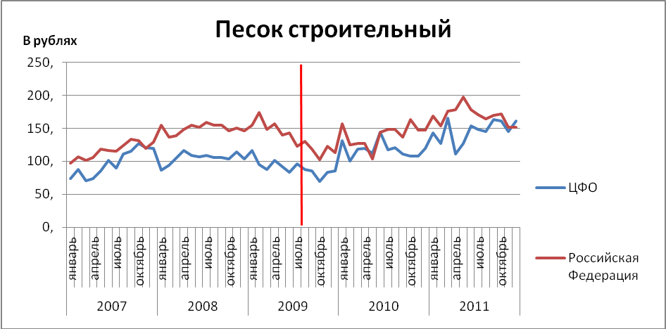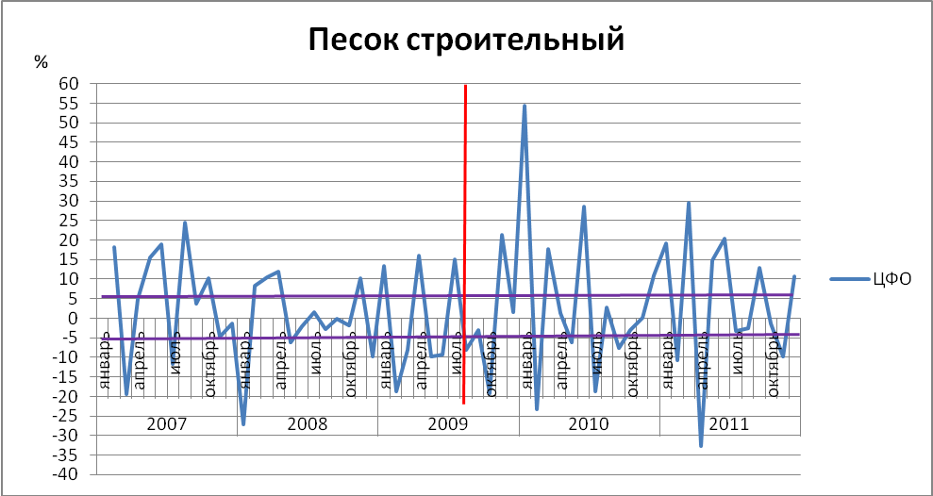
Рис. 4.2 Изменение средней цены производителей в месяц
Рис. 4.1 Средние цены производителей

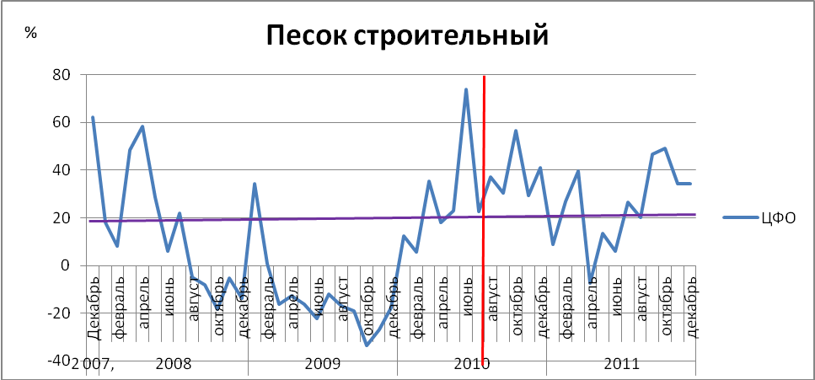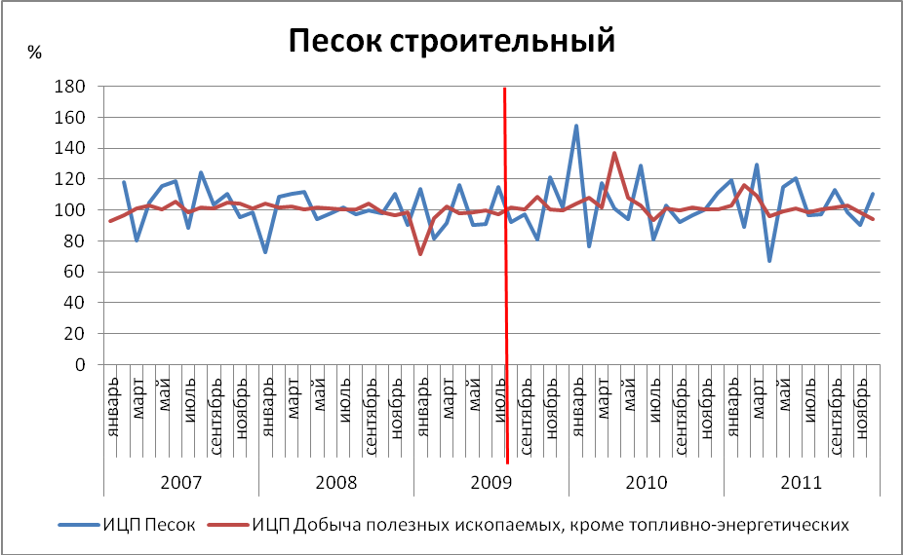
Рис. 4.4 ИЦП для строительного песка и добычи полезных ископаемых, кроме топливно-энергетических
Рис. 4.3 Изменение средней цены производителей в год
Рис. 4.5 Плотность распределения цен до выдачи предписания
(S = -6,46*10⁻⁴)
Рис. 4.6 Плотность распределения цен после выдачи предписания
(S = 2,31*10⁻⁴)

Рынок поваренной соли
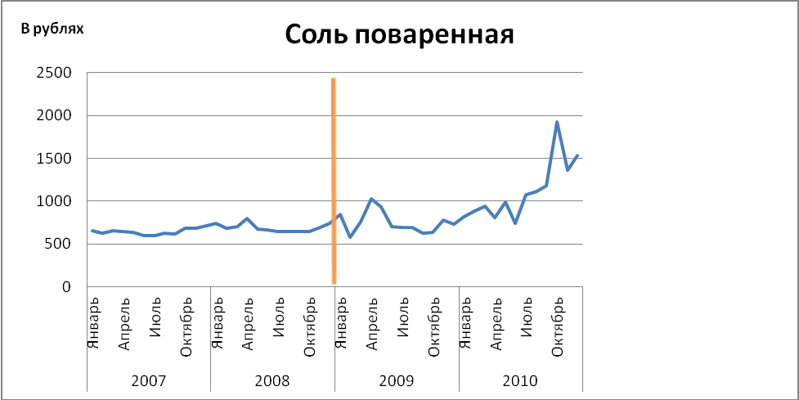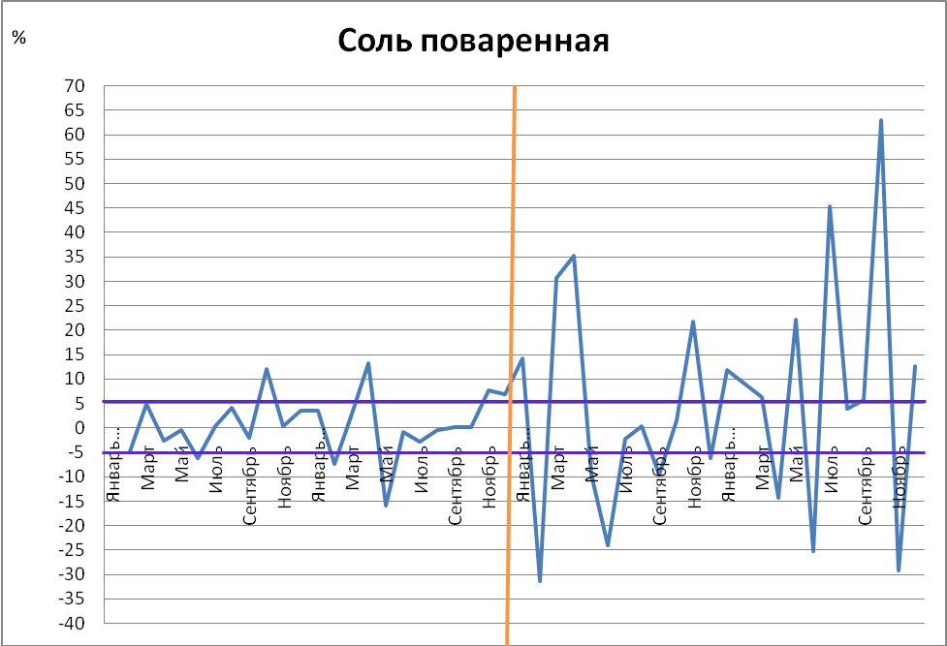
Рис. 5.1 Средняя цена производителей
Рис. 5.2 Изменение средней цены производителей в месяц

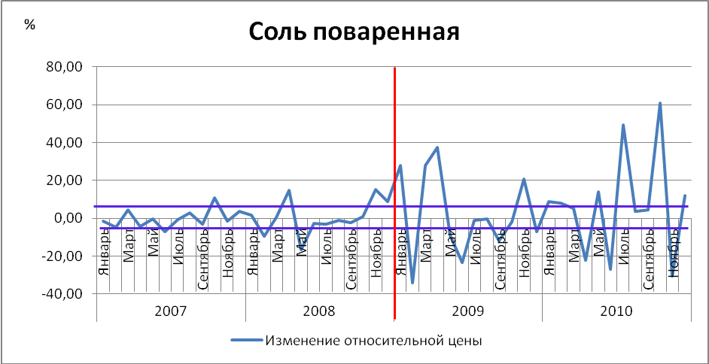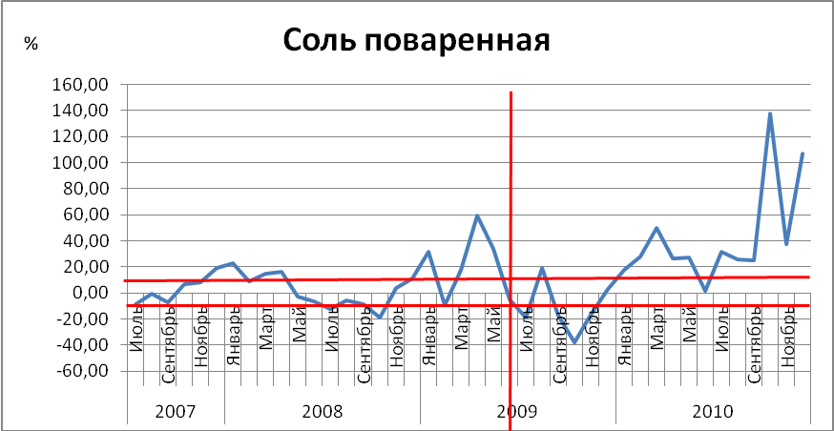
Рис. 5.3 Изменение относительной цены в месяц
Рис. 5.4 Изменение средней цены производителей в полугодие

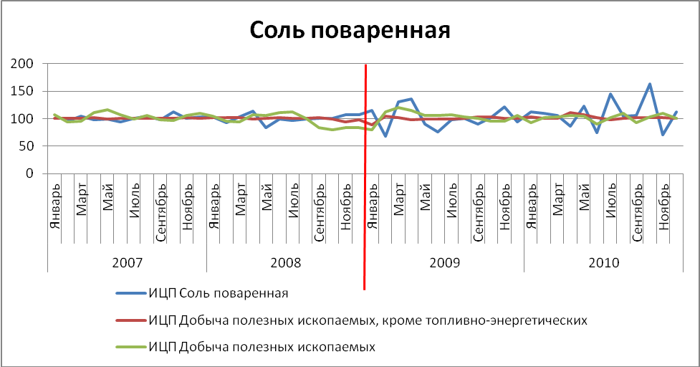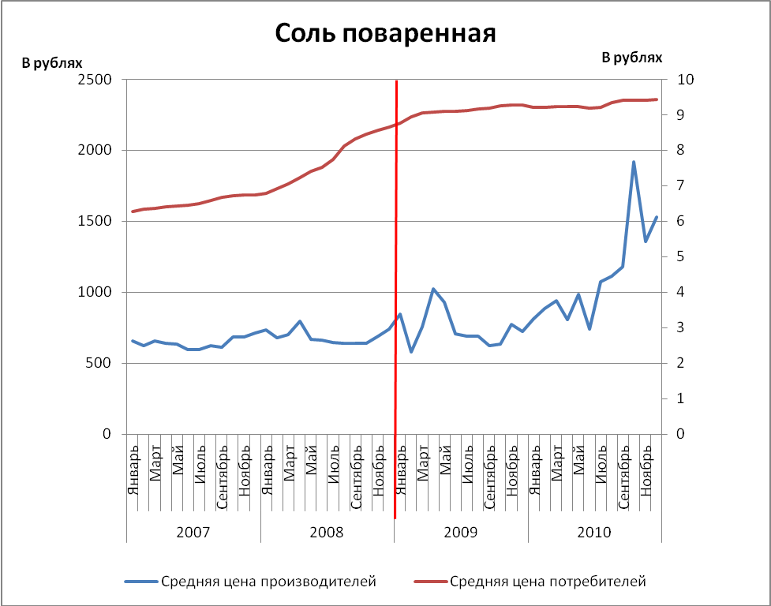
Рис. 5.5 ИЦП для поваренной соли и добычи полезных ископаемых
Рис. 5.6 Средняя цена производителей и средняя цена потребителей

Рынок шин для легковых автомобилей
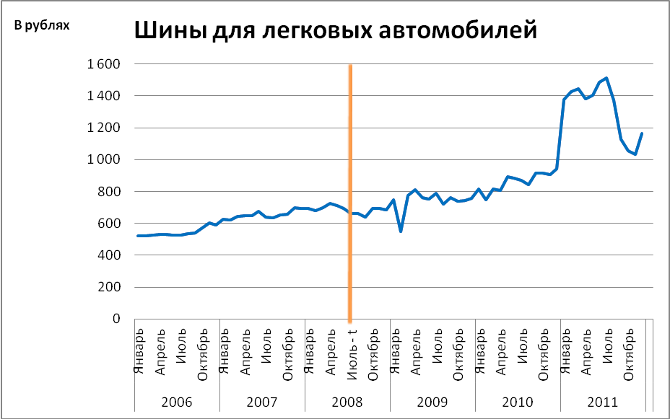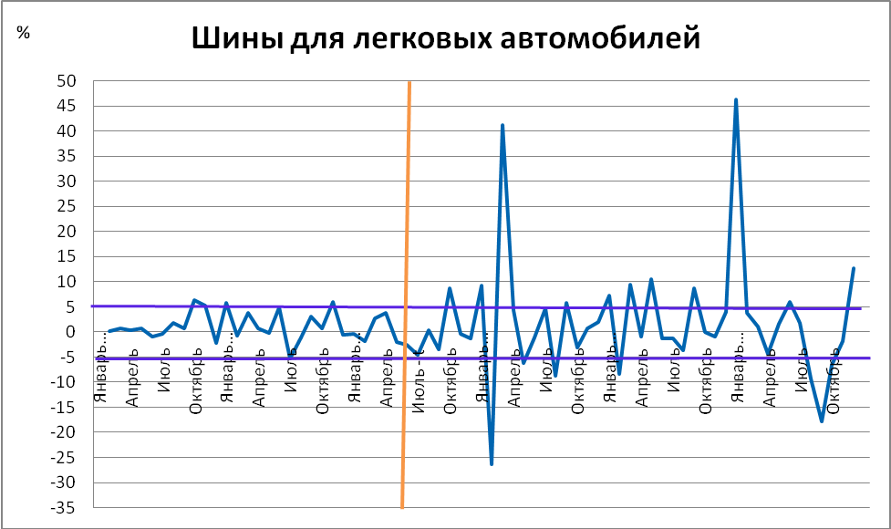
Рис. 6.1 Средняя цена производителей
Рис. 6.2 Изменение средней цены производителей в месяц

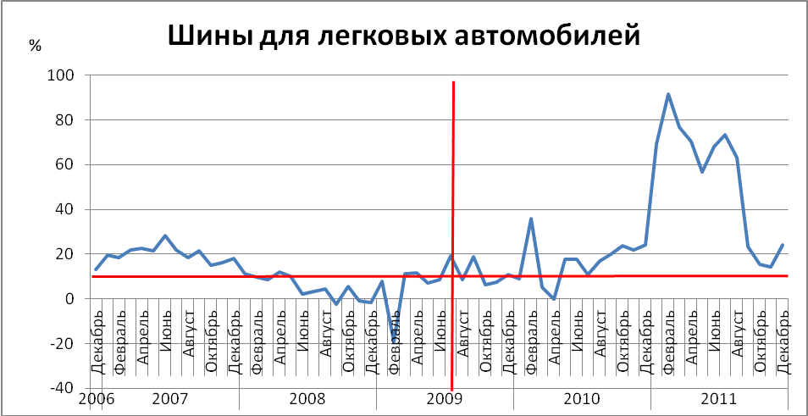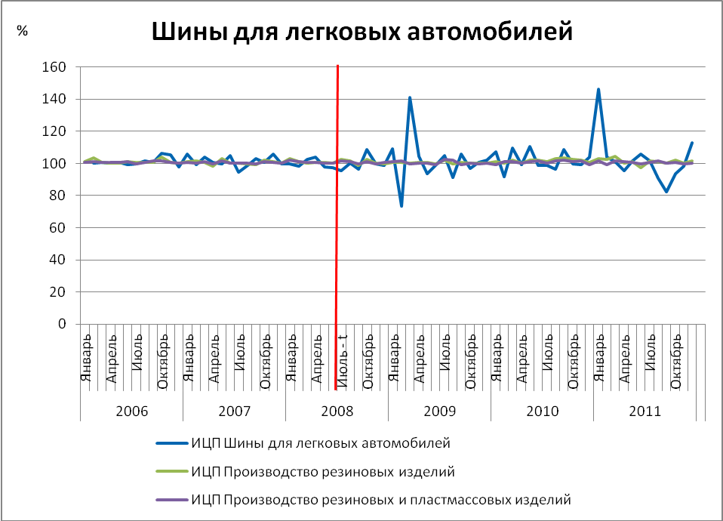
Рис. 6.3 Изменение средней цены производителей в год
Рис. 6.4 ИЦП для шин для легковых автомобилей и производства резиновых изделий

Рис. 6.5 Плотность распределения цен до выдачи предписания
(S = 2,26*10⁻⁵)
Рис. 6.6 Плотность распределения цен после выдачи предписания
(S = -2,12*10⁻⁵)

Рынок шин для сельскохозяйственных машин
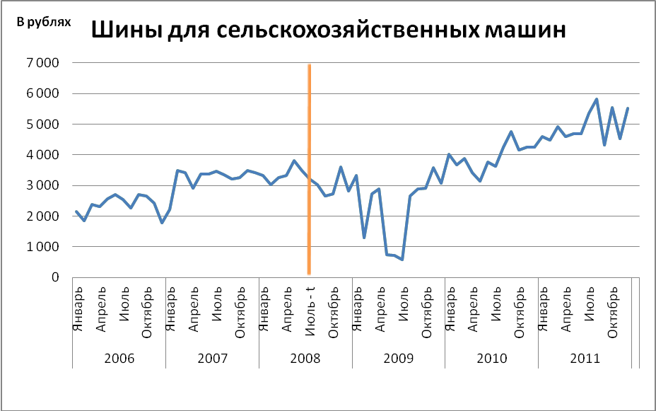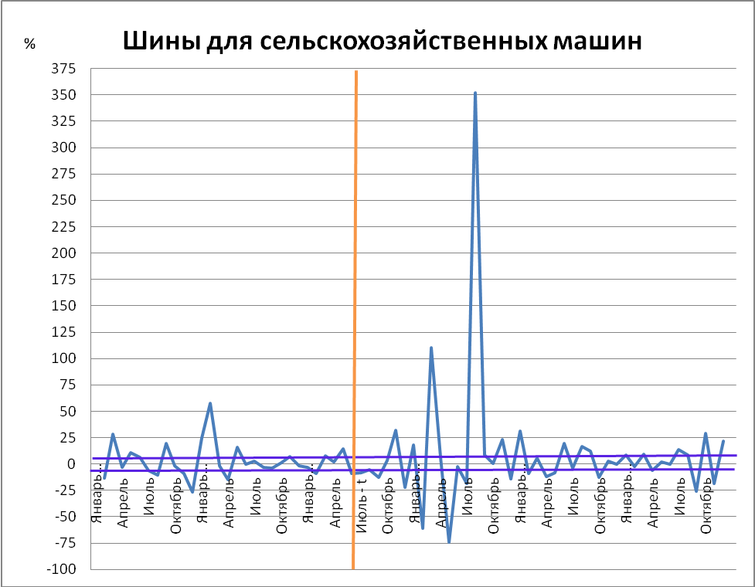
Рис. 7.1 Средняя цена производителей
Рис. 7.2 Изменение средней цены производителей в месяц

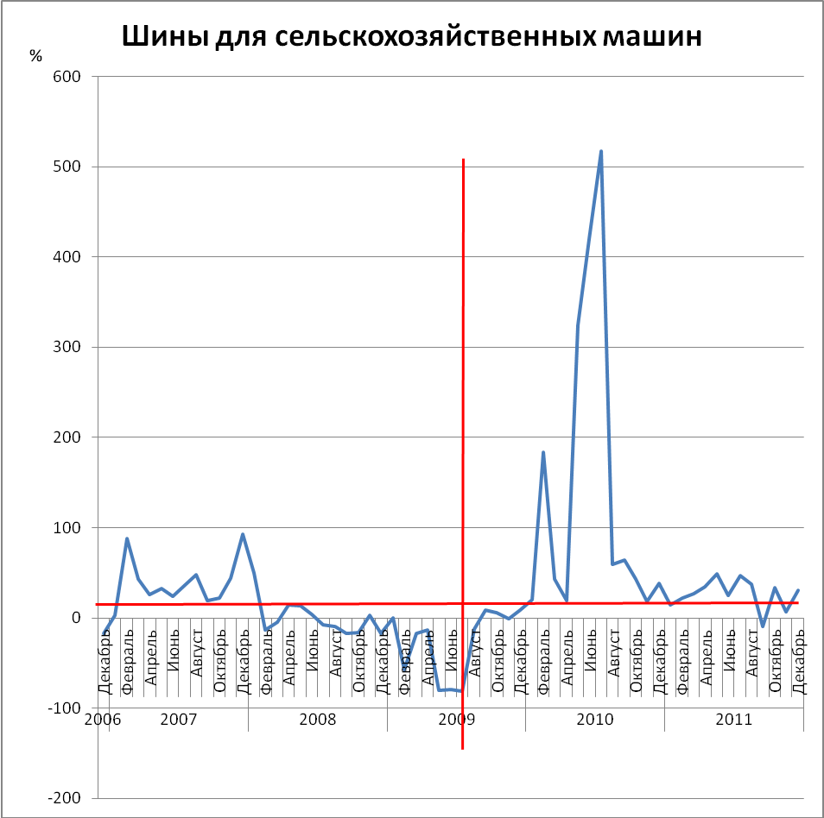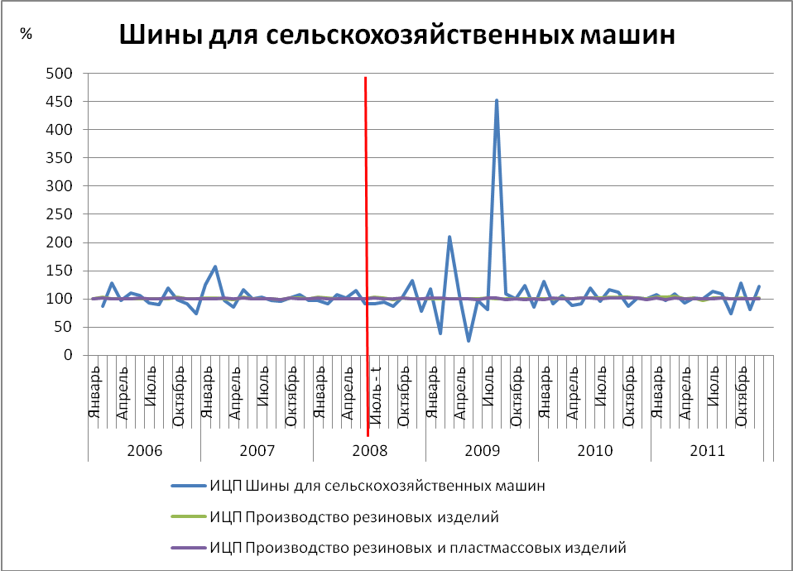
Рис. 7.3 Изменение средней цены производителей в год
Рис. 7.4 ИЦП для шин для легковых автомобилей и производства резиновых изделий

Рис. 7.5 Плотность распределения цен до выдачи предписания
(S = -3,37*10⁻⁸)
Рис. 7.6 Плотность распределения цен после выдачи предписания
(S = -3,68*10⁻⁹)

Рынок феррованадия
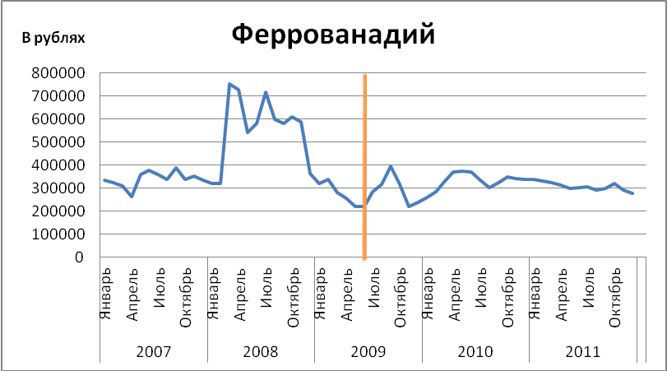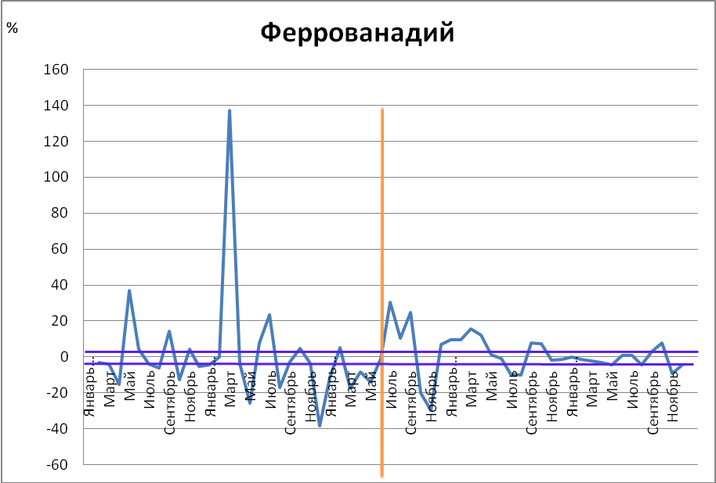
Рис. 8.1 Средняя цена производителей
Рис. 8.2 Изменение средней цены производителей в месяц

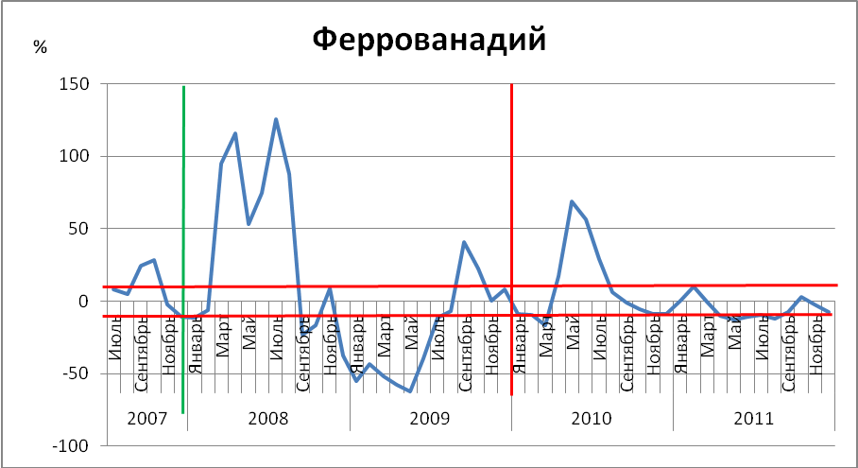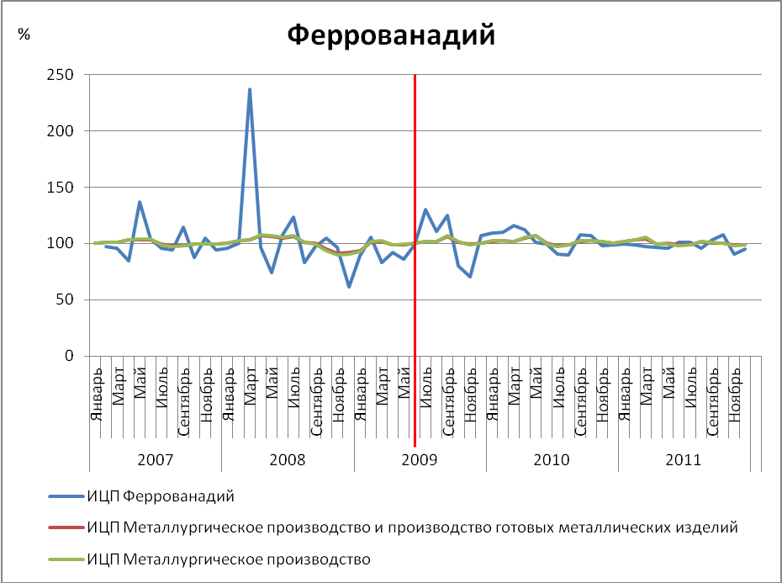
Рис. 8.3 Изменение средней цены производителей в полугодие
Рис. 8.4 ИЦП для феррованадия и металлургического производства

Рис. 8.5 Плотность распределения цен до выдачи предписания
(S = 3,52*10⁻¹⁶)
Рис. 8.6 Плотность распределения цен после выдачи предписания
(S = 2,25*10⁻¹⁵)

Рынок алюминиевой фольги
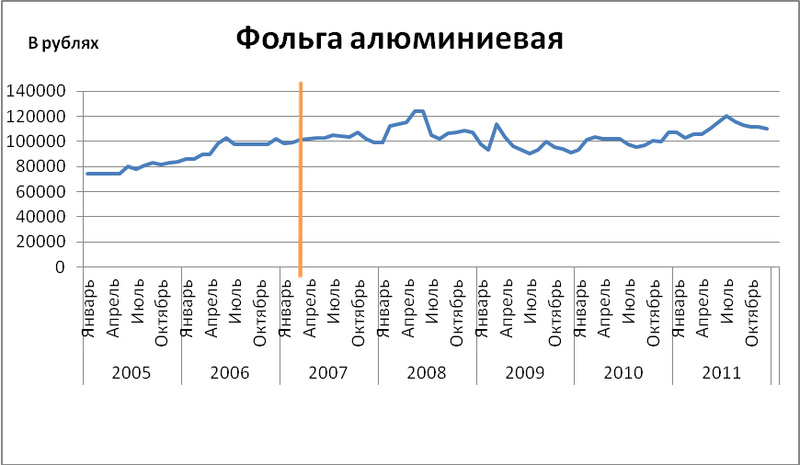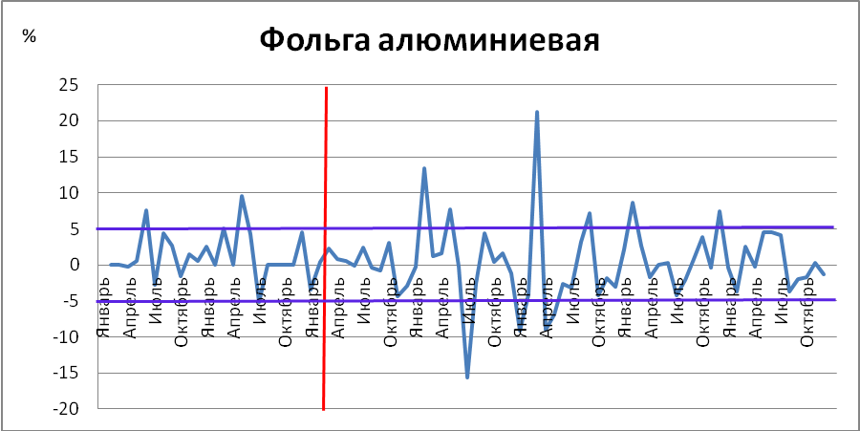
Рис. 9.2 Изменение средней цены производителей в месяц

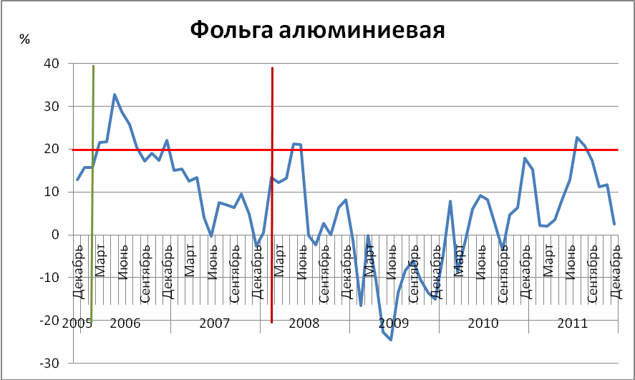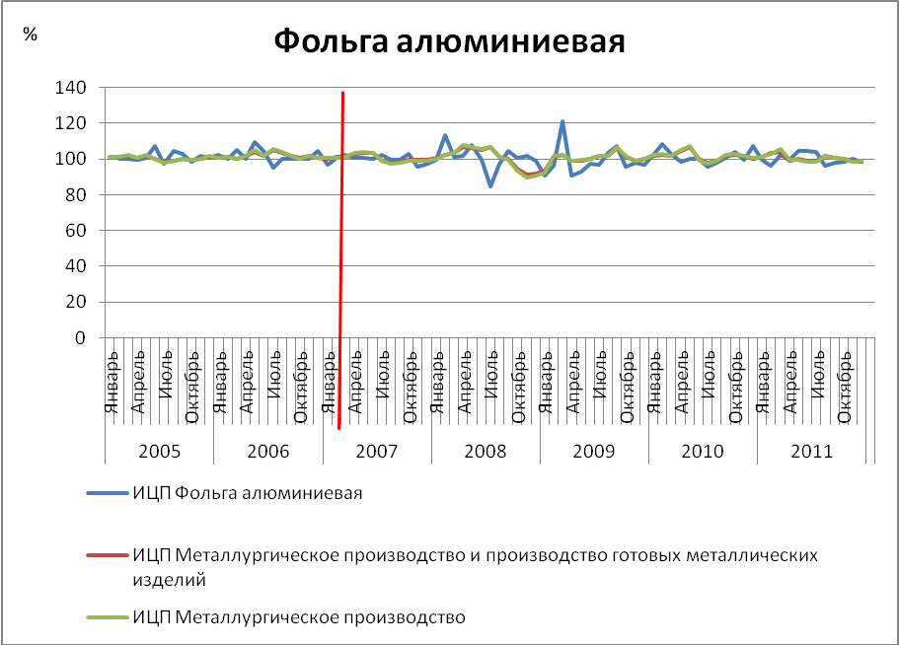
Рис. 9.3 Изменение средней цены производителей в год
Рис. 9.4 ИЦП для алюминиевой фольги и металлургического производства
Рис. 9.1 Средняя цена производителей

Рис. 9.5 Плотность распределения цен до выдачи предписания
(S = 1,25*10⁻¹⁰)
Рис. 9.6 Плотность распределения цен после выдачи предписания
(S = 5,59*10⁻¹²)

Рынок трансформаторной стали
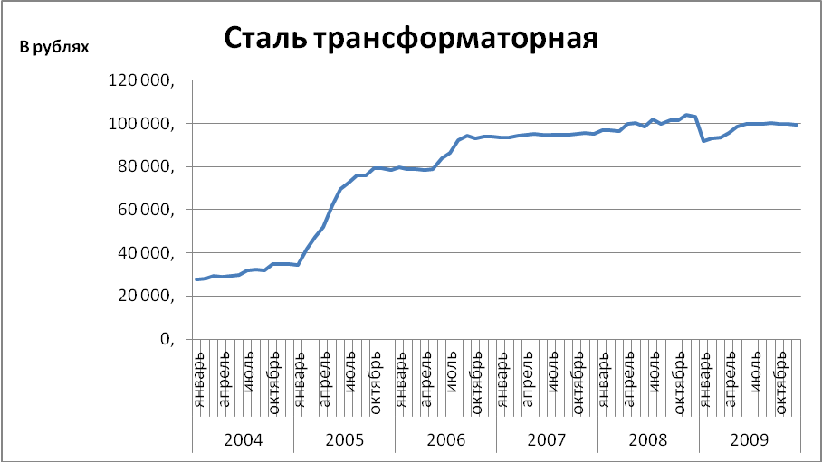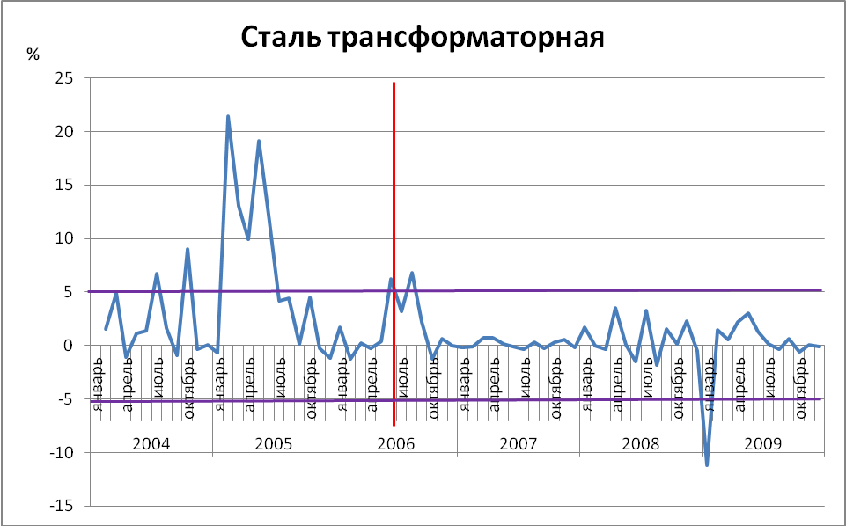
Рис. 10.1 Средняя цена производителей
Рис. 10.2 Изменение средней цены производителей в месяц

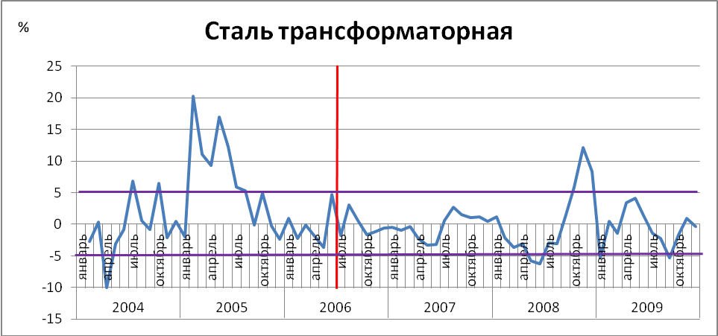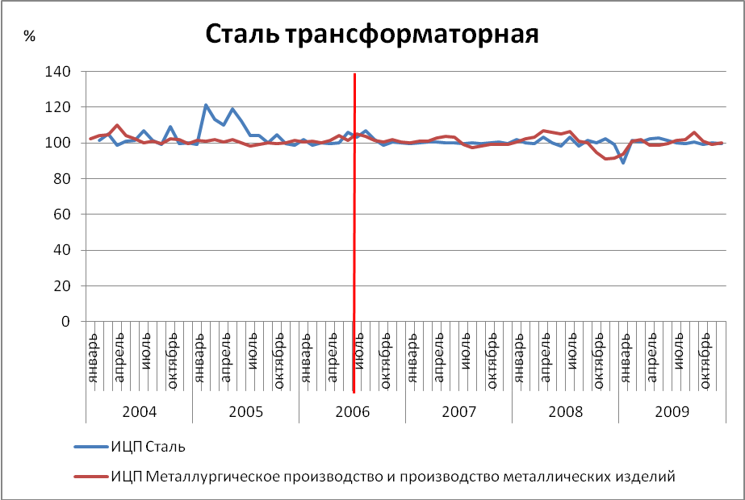
Рис. 10.3 Изменение относительной цены в месяц
Рис. 10.4 ИЦП для трансформаторной стали и металлургического производства

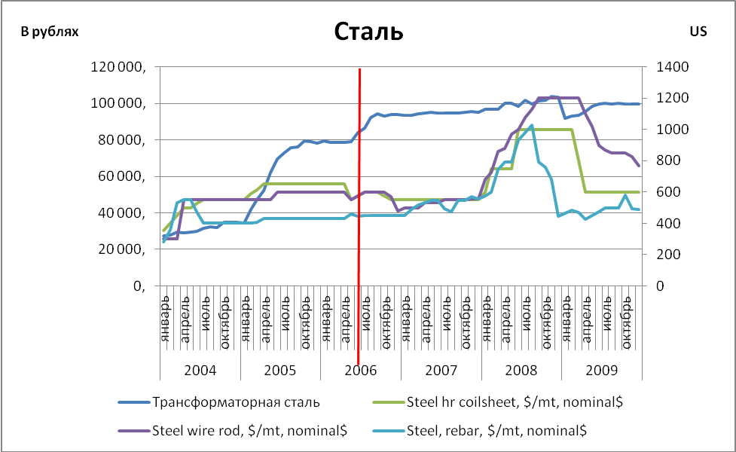
Рис. 10.5 Средняя цена производителей в России и мировые цены

Отметим, что разработчики различных экономических программ в последнее время стали включать в программу анализ рисков, и среди главных факторов такого риска указывает на возможность рассогласованных решений и недостаточный уровень координации и кооперации между отдельными ведомствами. Вообще само себе этот факт характеризует наличие противоречий, снижающий качество прогнозирования и применения программно-целевых методов как способа реализации целей государства.
Под сделками экономической концентрации понимаются сделки и иные действия, которые в результате оказывают влияние на уровень концентрации на рынке и условия конкуренции. По типу сделки принято выделять: слияние; поглощение (присоединение); создание компании, если уставный капитал оплачивается акциями (долями) и (или) иным имуществом другой компании; приобретение голосующих акций или долей в уставном капитале; получение в собственность, пользование или во владение основных производственных средств и (или) нематериальных активов другой организации; приобретение прав, позволяющих определять условия осуществления предпринимательской деятельности или осуществлять функции исполнительного органа (№ 135-ФЗ «О защите конкуренции» от 26.07.2006).
Например, в первой предвыборной программе Б.Обамы предусматривалось ужесточение запретов на сделки для всех отраслей, кроме отраслей высоких технологий.
Координация действий может иметь различные формы, включая поддержание цены на определенном уровне, ограничение производства или количества загруженных производственных мощностей, разделение рынка по географическому принципу или по другим параметрам [59].
Данные о результатах рассмотрения сделки ФАС России приводятся на основе презентации: (www.fas.gov.ru/solutions/solutions_11056.html); о рассмотрении той же сделки Европейской комиссией по конкуренции: (ec.europa.eu/competition/mergers/cases/decisions/m4441_20070201_ 20310_en.pdf)
Заключение и предписание на ходатайство ОАО «Лебединский ГОК» [Электронный ресурс]. – (fas.gov.ru/solutions/solutions_12455.html)
Merger Procedure Regulation (EEC) No 4064/89. Case No C0MP/M.2420 — Mitsui/CVRD/Caemi [Электронный документ]. – (ec.europa.eu/competition/mergers/cases/deci- sions/m2420_en.pdf)
Заключение ФАС на покупку ОАО «НЛМК» ООО «ВИЗ-Сталь» [Электронный ресурс]. – (fas.gov.ru/solutions/solutions_6843.html)
Merger Procedure Regulation (EEC) No 3065/87. Case No COMP/M.4137 — Mittal/Arcelor (ec.europa.eu/competition/mergers/cases/decisions/ m4137_20060602_20212_en.pdf)
См., например: Davies S., Lyons B. (2007). Mergers and merger remedies in the EU: Assessing the consequences for competition. Edward Elgar Publishing. MA: Northampton; Yurtoglu B. (2007). EU Merger Remedies: An Empirical Assessment, in Johan Stennek (ed.) The Political Economy of Antitrust (Contributions to Economic Analysis, Volume 282). Emerald Group Publishing Limited; Motta M., Polo M., Vasconcelos H. (2007). Merger Remedies in the European Union: An Overview. The Antitrust Bulletin. № Ser. 3&4, Vol. 52; Lévêque F., Shelanski H. (2003). Merger Remedies in American and European Union Competition Law. Edward Elgar Publishing, MA: Northampton; Willcox T. (1995). Behavioral Remedies in a Post-Chicago World: It’s Time to Revise the Vertical Merger Guidelines. The Antitrust Bulletin. Vol. 40
См., например: Cтиглер Дж. Дж. Теория олигополии. (1964) Вехи экономической мысли. Теория фирмы. Т.2 / под ред В.М. Гальперина. СПб.: Экономическая школа, 1999; Abreu D., Pearce D., Stachetti E. (1985). Optimal Cartel Equilibria with Imperfect Monitoring. Journal of Economic Theory. Vol. 39. pp. 251-269; Green E., Porter R. (1984). Non-Cooperative Collusion under Imperfect Price Information. Econometrica. Vol. 52. pp. 87-100
См., например: Freixas X., Guesnerie R., Tirole J. (1985). Planning under Incomplete Information and the ratchet effect. The review of economic studies. Vol. 52 (2). pp. 173-191; Laffont J-J., Tirole J. (1993). A Theory of Incentives in Procurement and Regulation. Massachusetts Institute of Technology. pp.375-376; Bottasso A., Conti M. (2009). Price cap regulation and the ratchet effect: a generalized index approach. Journal of Productivity Analysis, Vol. 32. pp. 191-201
Заключение и предписание ФАС России на ходатайтво Компании «United Company RUSAL Limited» [Электронный ресурс]. – (http://fas.gov.ru/solutions/solutions_11056.html)
Заключение ФАС России на покупку ОАО «НЛМК» ООО «ВИЗ-Сталь» [Электронный ресурс]. – (http://fas.gov.ru/solutions/solutions_6843.html)
Решение и предписание на ходатайство компании «Лэйкбед Трэйдинг Лимитед» о приобретении доли в уставном капитале ООО «ПИК Неруд» [Электронный ресурс]. – (http://www.fas.gov.ru/solutions/solutions_25329.html)
Решение и предписание на ходатайство «РусСоль Лимитед» о приобретении 75% голосующих акций в уставном капитале ОАО «Илецксоль» [Электронный ресурс]. – (http://www.fas.gov.ru/solutions/solutions_21352.html)
Предписание ФАС России на ходатайство ОАО «СИБУР Холдинг» о приобретении прав, позволяющих определять условия осуществления ОАО «Амтел-Фредештайн» [Электронный ресурс]. – (http://www.fas.gov.ru/solutions/solutions_19713.html)
Решение и предписание на ходатайство ЗАО «Объединенная металлургическая компания» о приобретении прав, позволяющих осуществлять функции исполнительного органа ОАО «Чусовской металлургический завод» [Электронный ресурс]. – (http://www.fas.gov.ru/solutions/solutions_24392.html)

